海 南 大 学

毕 业 论 文（设计）

题 目： 理财规划软件的设计与实现
学 号： XXXXXXXX
姓 名： XXXXXX
年 级： 2009级
学 院： 信息科学技术学院
系 别： XXX
专 业： XXXXXXX
指导教师： XXX
完成日期： 2013 年 4 月 30 日

摘 要

金融理财在当今无疑是最热门的话题之一,随着金融体制改革的不断深化与创新,人们对专业化理财决策的需求越来越迫切。但多数理财师受到传统理财工具的制约,工作方式复杂而低效，如果能够以金融理财原理为依据设计开发出理财规划软件，必将大大提高理财师的工作效率，并且进一步促进行业的发展。本文介绍了一个面向理财师的准专业金融理财规划系统的具体设计及实现过程。该系统涵盖(但未全部实现)六大功能模块——客户管理，教育规划，退休规划,保险规划,财务分析,金融计算器。结合SQL Server 2005数据库实现了对数据的逻辑操作。软件的特点在于,为理财师及相关专业人员量身打造，帮助理财师为客户定制理财及分析方案。本课题的主要贡献是将金融理财原理流程化设计，提供教育、养老、购房等多目标理财规划的模拟展示和动态调整，是革新理财师工作方式的一次有益探索。本文主要侧重于数据库设计、系统功能模块设计。

关键字：金融理财；理财规划软件；Visual C++；SQL Server 2005

Abstract
No doubt that financial planning is one of the most prevailing topic nowadays. With the deepening of financial system reform and innovation, people's demand for professional financial decision increasingly urgent. But most of the financial planner is hindered by the traditional financial tools, working complex and inefficient. If we manage to design and develop financial planning software at the basis of finance principle, the efficiency of financial planner will be greatly improved, and what’s more, promote the development of the industry. This paper introduces the design and Implementation of the quasi professional financial planning system, which is specially for financial planners. The system covers (but not all) of six functional modules-- customer management, education planning, retirement planning, insurance planning, financial analysis, financial calculator. Combined with SQL Server 2005 database realized the logical operations on data. The software has the distinction of being professional tool for Financial Planner and relevant professionals, to help Financial Planner make financial plans and analysis scheme. The main contribution of this paper is the process design of financial theory, providing analog display and dynamic adjustment of education, pension, housing and other multi-objective planning, which is a beneficial exploration of innovation of financial planner mode. This paper focuses on the database design and the system function module design.

Keywords：Financial management；Financial planning software；Visual C++；SQL Server 2005

目 录
1 综述 1
1.1 开发背景 1
1.2 研究内容及意义 1
1.2.1 研究内容 1
1.2.2 理财规划软件设计与实现的重大意义 1
1.3 选题原因及主要工作 2
1.4 全文结构 3
1.5 相关背景知识 5
1.5.1 Visual C++ 简介 5
1.5.2 MFC 简介 5
1.5.3 SQL 语言与SQL Server 6
1.5.4 金融理财 6
2 系统分析 7
2.1 可行性分析 7
2.1.1 技术可行性 7
2.1.2 经济可行性 7
2.2 需求分析 7
2.2.1 功能需求 7
2.2.2 开发环境与运行环境 8
3 系统总体设计 9
3.1 系统功能模块 9
4 数据库设计 11
4.1 数据库概念结构设计 11
4.2 数据库逻辑结构设计 19
4.3 数据库实施 28
4.4 数据库运行和维护 29
5 系统详细设计 29
5.1 客户管理模块 29
5.2 子女信息及教育规划模块 30
5.3 客户信息收集的相关模块 31
5.3.1 客户收入信息 31
5.3.2 客户家庭年支出 32
5.3.3 客户资产 33
5.3.4 家庭财务保障现状 33
5.3.5 不固定收支（未来目标） 33
5.3.6 贷款分摊 33
5.4 退休规划模块 34
5.5 未来生涯模拟和展示 34
5.6 财务分析模块 34
5.7 保险规划模块 35
5.8 金融计算器模块 36
5.8.1 保险金缴纳计算器 36
5.8.2 个税计算器 36
5.8.3 养老金领取计算器 41
5.8.4 时间价值类计算器 42
5.8.5 储蓄类计算器 43
5.8.6 购房类计算器 44
6 系统实现及运行效果 45
6.1 登陆界面 45
6.2 主界面 45
6.2.1 界面图 45
6.2.2 实现代码 46
6.3 客户收入信息模块 47
6.3.1 界面图及操作过程 47
6.3.2 实现代码 49
6.4 客户资产模块 51
6.4.1 界面图及操作过程 51
6.5 家庭年支出模块 52
6.5.1 界面图及操作过程 52
6.6 金融计算器模块 53
6.6.1 保险金缴纳计算器 53
6.6.2 个税计算器 54
6.6.3 养老金领取计算器 55
6.6.4 时间价值类计算器 55
6.6.5 储蓄类计算器 55
7 功能测试 56
7.1 测试目标 56
7.2 测试步骤 56
7.3 测试评价 56
总 结 57
致 谢 58
参考文献 59
附 件 60

1 综述

1.1 开发背景
随着国内外社会经济和科学技术的不断改革和发展，我国的国民经济持续高速增长，社会财富水平和财富分布集中度不断提高，家庭支出结构发生变化，加之金融改革不断深化，使得越来越多的家庭需要专业化的理财决策。但中国的理财事业尚在起步阶段，大多数金融理财师在为客户提供理财规划服务的时候还没有一套完善的业务系统为其提供辅助设计，只能使用传统的Office办公软件和计算器来应对各种类型的客户。低效的工作方式造成大量重复、繁冗的工作。如果能够在金融理财原理的基础上，将信息化管理融入其中，无疑将会大大提高理财师在管理客户信息、配置投资组合方面的效率，革新其工作方式。因此，理财规划系统的研究与开发就显得尤为重要。

1.2 研究内容及意义

1.2.1 研究内容
本课题的研究内容涉及理财规划工作的各个方面，涵盖了客户管理，教育规划，退休规划,保险规划,财务分析,金融计算器六大功能模块。旨在实现信息化的理财规划工具，实现单机版软件的开发。并且希望应用计算机相关技术辅助简化理财规划工作，提高理财师工作效率，规范理财流程。本系统的创新之处在于，以金融理财原理为依据流程化设计理财规划的过程，帮助理财师为客户制定多目标理财规划方案，模拟展示并进行动态调整。

1.2.2 理财规划软件设计与实现的重大意义
- 理财规划软件的使用不但是高新技术的应用，而且还带入了先进的管理理念和管理思想。信息化理财规划系统能够帮助金融理财师告别手工操作的时代，极大地提高了工作效率。同时，通过有效地管理客户资源，可以为客户提供更多增值服务。
- 理财规划软件的使用便于规范理财工作流程，统一行业标准。克服了传统工具在收集管理客户信息、分析量化理财目标及投资组合配置方面存在工作冗余和标准难以量化的问题。
- 理财规划软件综合了传统理财工具Word、Excel、PPT、参考书、计算器的功能，使理财师可以快速为客户制定全生涯多目标理财规划，分析财务状况并导出理财规划报告书，节省工作时间的同时革新了理财师的工作方式。
- 理财规划软件的使用在提高理财师工作效率的同时提升了相关从业者的服务质量，使客户体验度提高，无形中提升金融机构的核心价值。
- 此次理财规划软件设计为单机版，消除了客户信息泄露的隐忧，但如果升级为网络版，则可以获取更多的产品资讯、各统筹地缴费比率、各国家留学综合资讯，从而可以完善投资规划，实现理财产品的比较和投资组合配置；可以根据所在地区自动完成五险一金缴费比例的获取；还可以在教育规划的基础上增加留学规划的功能。但无论何种运行方式，使用信息化理财规划系统代替传统手工作业可以更方便的实现内部信息共享，能使金融理财更先进、更高效、更科学地实现人生财务上的自由、自主、自在。

1.3 选题原因及主要工作
由于我是一名AFP（金融理财师）持证人并已通过了国际理财师的系统培训，在学习和实践理财工作的过程中所遇到的应用型问题都可以抽象成数量关系，再分解为对应公式下已知量到未知量的求解问题。类似这样的计算我们通常使用计算器和excel 重复操作，制定一份理财规划方案需要长达数小时的时间，这其中还不包括与客户数次面谈统计财务信息的时间。作为计算机系的学生，我经常在想如何把金融理财原理进行流程化设计，使计算机代替繁冗的人工作业，提高金融理财师的工作效率。
本课题由于规模较大，从设计到实现难以独自完成，我与另外一名同学合作完成本次毕业设计。我负责需求分析、系统设计和数据库设计部分，将各功能模块的计算原理和设计界面做成文档由团队其他成员负责实现。

1.4 全文结构
本文主要侧重于数据库设计、系统设计。全文的组织如下：
第一章介绍了此课题开发的背景、意义和研究内容，并且对于开发所用到的相关技术和工具做了简要介绍。
第二章对该课题进行系统的可行性分析和需求分析。
第三章介绍了系统地总体设计，通过系统架构图和功能模块图可了解该系统的六大功能模块——客户管理，教育规划，退休规划,保险规划,财务分析,金融计算器。
第四章详细介绍了数据库设计的内容。在数据库概念结构设计中，我抽象出25个实体，对应的数据库表和数据库表关系图在后面的逻辑结构设计以及数据库的实施中可以看到。
第五章介绍了系统详细设计的内容，在这里，介绍了各功能模块的实现原理，侧重于分析教育规划模块和金融计算器模块的设计原理。
第六章对于系统实现及运行效果做了截图展示。下图1-1为主界面图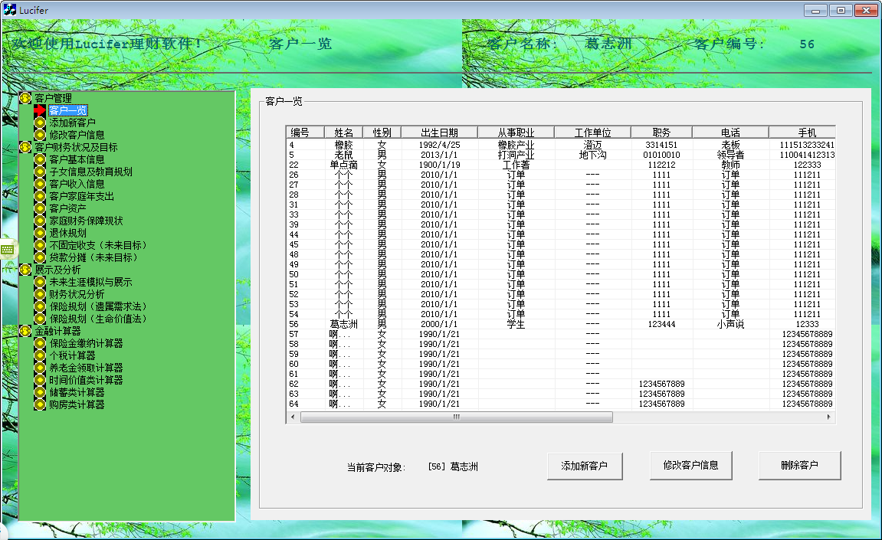
图1-1主界面图

图1-2为教育规划模块的界面图
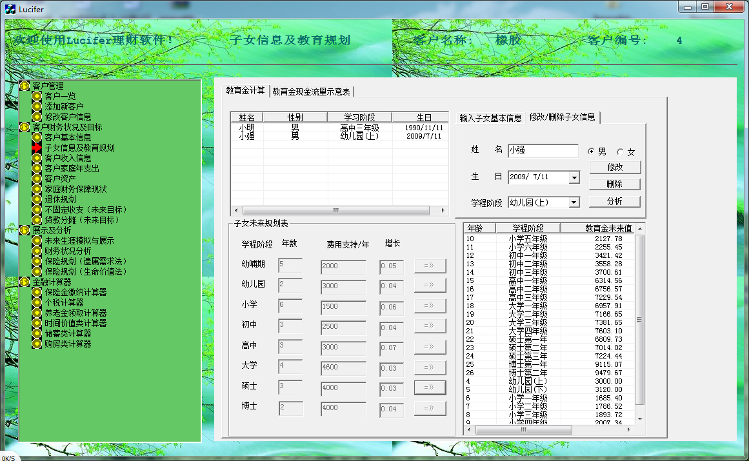
图1-2 教育规划模块截图
图1-3为金融计算器中保险金缴纳计算器的截图
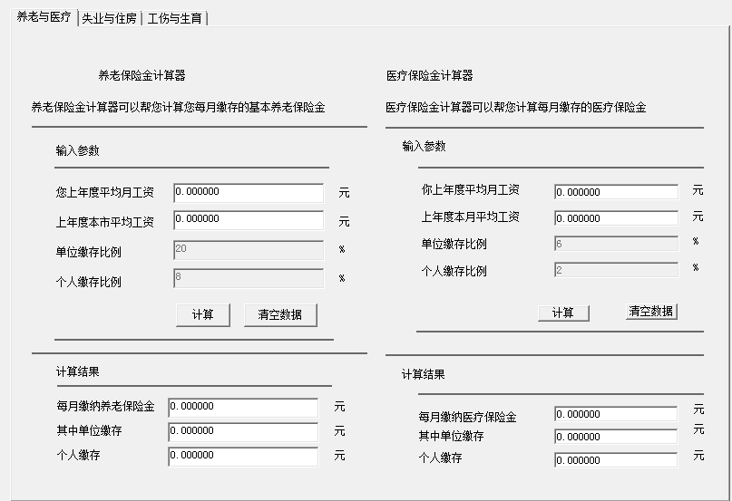
图1-3 保险金缴纳计算器截图

图1-4即为理财规划系统为客户展示的全生涯流量模拟表
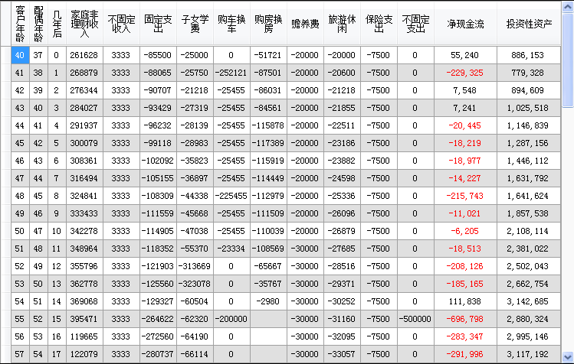
图1-4 全生涯流量模拟表
最后第七章，受论文篇幅所限，对功能测试的细节不做赘述。

1.5 相关背景知识

1.5.1 Visual C++ 简介
Visual C++6.0，简称VC，由Microsoft开发, 它不仅是一个C++ 编译器，而且是一个基于Windows操作系统的可视化集成开发环境（integrated development environment，IDE）。Visual C++6.0由许多组件组成，包括编辑器、调试器以及程序向导AppWizard、类向导Class Wizard等开发工具。 这些组件通过一个名为Developer Studio的组件集成为和谐的开发环境。Microsoft的主力软件产品。Visual C++是一个功能强大的可视化软件开发工具。

1.5.2 MFC 简介
MFC(Microsoft Foundation Classes)，是一个微软公司提供的类库（class libraries），以C++类的形式封装了Windows的API，并且包含一个应用程序框架，以减少应用程序开发人员的工作量。其中包含的类包含大量Windows句柄封装类和很多Windows的内建控件和组件的封装类。

1.5.3 SQL 语言与SQL Server
SQL语言（Structured Query Language，结构化查询语言）的主要功能就是同各种数据库建立联系并进行交互。SQL语言被ANSI(美国国家标准协会)规定为关系型数据库管理系统的标准语言。我们可以用SQL语言来执行很多数据操作，例如向数据库中插入数据，从数据库中提取数据等。目前，很多较为常用的关系型数据库管理系统，如Microsoft SQL Server, Oracle, Access等都采取了SQL语言标准。虽然很多数据库都对SQL语句进行了在开发和扩展，但是包括Create，Select, Insert, Update，Delete，和Drop在内的标准SQL命令仍然可以被用来完成几乎所有的数据库操作。
SQL Server是一个关系数据库管理系统。它最初是由Microsoft、Sybase和Ashton-Tate三家公司共同开发，于1988年推出了第一个版本。后来微软又不断改进推出更新了SQL Server的版本，用户的使用也越来越方便。

1.5.4 金融理财
根据FPSB China对金融理财的定义：金融理财（Financial Planning）是一种综合金融服务。是指专业理财人员通过分析和评估客户的财务状况和生活状况、明确客户的理财目标、最终帮助客户制订出合理的、可操作的理财方案，使其能满足客户人生不同阶段的需求，最终实现人生在财务上的自由、自主和自在。
在国际理财师培训标准教材《金融理财原理》中指出金融理财包括：个人和家庭的生命周期每个阶段的资产和负债分析、现金流量预算和管理、个人风险管理与保险规划、投资规划、职业生涯规划、子女养育及教育规划、居住规划、退休规划、个人税务规划和遗产规划等内容。

2 系统分析

2.1 可行性分析
可行性分析的主要目的是确定利用现有的计算机应用技术，能否在预定的时间和预算范围之内，开发出用户满意的在线考试系统，将从以下几个方面进行分析：

2.1.1 技术可行性
本系统的开发采用VC编程技术和SQL Server数据库作为系统开发的开发环境，VC作为一种现代化的编程语言，提供完善的指令控制语句、类与对象的支持及丰富的数据类型，给开发高性能系统提供了保障，为开发满足客户要求的系统保证了代码的模块化要求，而代码模块化的提高，非常有利于以后对新系统的扩展与修改。现行电脑的硬、软件配置都能满足本系统开发的需求。

2.1.2 经济可行性
系统开发硬件需求：PIII以上硬件环境的PC机，软件需求：Windows XP，SQL Server等。这些都是常规的机器配置和一些常用的软件，所需花费较少，但一经使用却能够为理财师带来极大便利，本软件使用对象是金融理财规划师、财务顾问等相关专业人士，面向机构为商业银行个人理财部门、金融服务机构等。

2.2 需求分析

2.2.1 功能需求
本软件是对金融理财过程进行流程化设计得出的理财规划辅助软件，由于金融理财包括个人及家庭生命周期每个阶段的资产和负债分析、现金流量预算和管理、投资规划、教育规划、房产规划、职业生涯规划、保险规划、税收规划、个人税务及遗产规划等各个方面，结合前期对商业银行理财经理以及CFP学员的调查，确定本系统六大模块的内容，具体需求描述如下：
- 能够支持客户及配偶信息的添加、修改和删除操作。
- 能够对客户财务信息系统性的收集管理，包括客户收入信息、客户家庭年支出、客户资产信息、家庭财务保障情况、不固定收支情况以及贷款信息。
- 清晰的流程化设计思路。体现在进行养老、旅游、子女教育、购房、汽车等多目标规划时，各目标重要性的权重排序。
- 能够支持客户子女信息的添加、修改和删除操作。可以进行子女教育金规划，计算并模拟教育金年现金流量。在此基础上添加教育基金的计算功能，来判断教育基金是否能够足额支付所有子女的学费。若不能，再进一步判断能够供子女读至哪个学程阶段。
- 能够支持自动计算功能，包括在客户收入模块中输入税前收入和相关税率后自动完成税后收入的计算；子女教育模块中自动完成现值到终值的计算。
- 可以在退休规划模块调用退休金计算器功能。
- 能够支持保单的添加、修改和删除操作。可以进行保险规划。
- 能够支持资产项目的添加、修改和删除操作。
- 能够在客户规划系统之外添加金融辅助计算器，帮助理财师方便的进行购房类、税务类、保险类、投资类、养老类、教育类、储蓄类的计算。

2.2.2 开发环境与运行环境
- 开发环境
程序开发工具：Visual C++ 6.0
数据库开发工具: SQL Server 2005
流程图绘制工具： EDraw
图像编辑工具：Photoshop CS5.0
面向对象建模工具：Rational Rose
- 运行环境：Windows XP以上操作系统

3 系统总体设计

3.1 系统功能模块
理财规划系统由客户管理模块、教育规划模块、退休规划模块、保险规划模块、财务分析模块、金融计算器模块六个子模块组成。
理财规划软件是为提高金融理财师的工作效率而设计的，帮助理财师系统性地收集客户在收入和支出、资产和债务、理财目标等各方面的财务资讯，自动完成税后收入、未来社会养老金额度、贷款额度等计算，同时分析和评估客户的财务状况和生活状况，获得其实现人生各阶段目标所需的投资报酬率，完成教育金、购房、退休、财务保障等人生重要规划，并展示相应的分析结果，形成理财规划书的单机版软件。如图示3-1系统结构图和图3-2系统功能模块图：
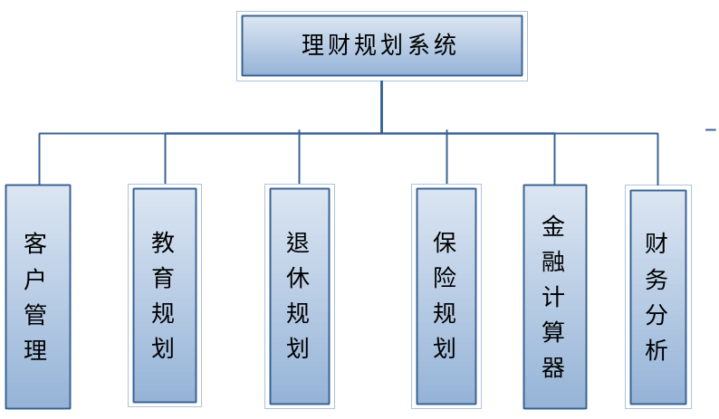
图3-1 系统结构图

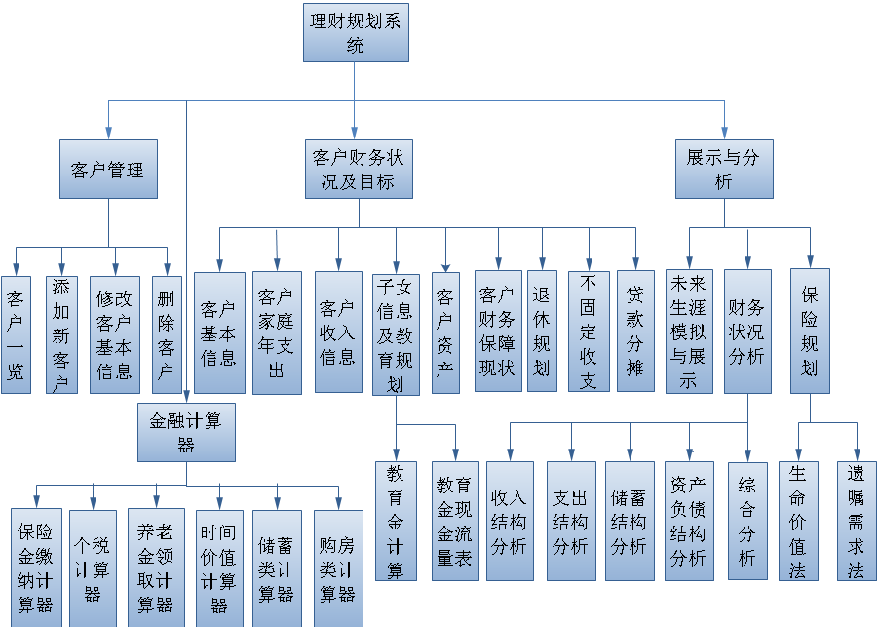
图3-2 系统功能模块图
下面分别介绍各个子模块的功能：
1、客户管理功能：分“客户一览”和“客户基本信息”两种模式下一略一详地显示管理客户信息。
2、子女教育规划：在输入并保存客户子女信息的基础上，根据输入的教育金计算参数,计算未来各学程阶段的教育金终值现金流。
3、客户信息收集的相关模块：包括客户收入信息、客户家庭年支出、客户资产、家庭财务保障现状、不固定收支、贷款分摊模块分别统计客户各方面财务信息。
4、退休规划：根据退休后的生活水平推算退休后总支出，同时建立家庭退休基金，设置养老金替代率、家庭年收入、缴存比例、存款基数、年份等参数计算退休基金净值，结合社会养老金判断退休后能否达到预期的生活水平。
5、全生涯模拟和展示：根据之前各规划模块求出的各方面收支数据，以列表或画图的形式展示未来每一年、每一项的现金流量情况。可以根据投资性资产净值和未来每年总现金流计算投资报酬率。进而依照投资报酬率的可实现情况调整之前各规划模块中支出的金额。
6、保险规划：可以根据客户所有输入的信息，通过遗属需求法，和生命价值法对客户的寿险需求进行计算。
7、客户财务状况分析：包括收入结构分析，支出结构分析，储蓄结构分析，资产负债分析，资产配置等财务分析。
8、金融计算器功能：在系统各规划模块嵌入部分计算功能,如在客户收入模块中自动计算税后收入；在贷款分摊模块中根据不同贷款方式计算各期还款额度。在系统分列的金融计算器模块中包括保险金缴纳计算器、个税计算器、养老金领取计算器、时间价值计算器、储蓄类计算器、购房类计算器。

4 数据库设计
根据理财规划软件的数据规模，以及对数据的安全性和完整性较高的要求，选择使用SQL Server 2005为存储信息的数据库。在理财规划系统中，数据库部分的设计至关重要。一个好的数据库不但便于数据的存储和分析，也便于使用和维护。

4.1 数据库概念结构设计
数据库概念结构设计是在需求分析的基础上，按照用户的观点将信息和数据抽象为数据模型，得到概念模型。数据库概念结构的设计最常用的方法就是画E-R图，E-R图可以反映现实生活中实体及其相互之间的联系。
通过对理财规划系统需求分析所得到的结果的整理、归纳和分析，我们抽象出了理财师、客户、配偶、子女等二十五个实体。得到的E-R图如图4-1所示：
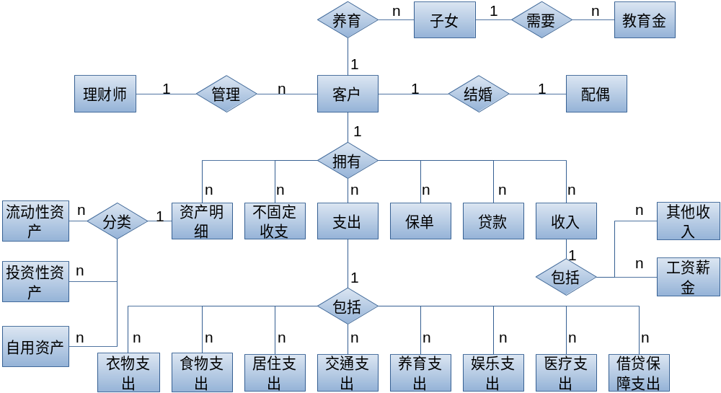
图4-1 E-R图
理财师实体对应的实体—属性图如下：
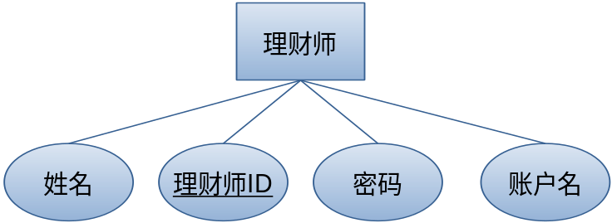
图4-2 理财师实体-属性图
客户实体对应的实体—属性图如下：
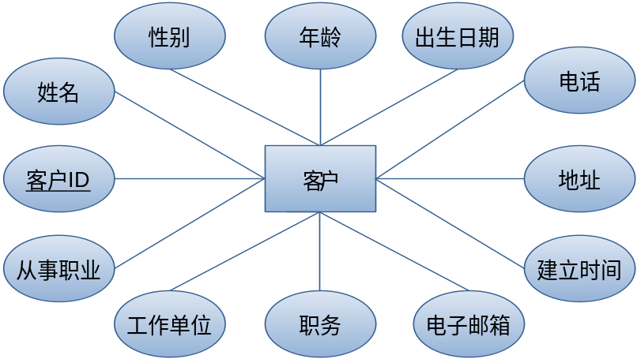
图4-3客户实体-属性图

配偶实体对应的实体—属性图如下：
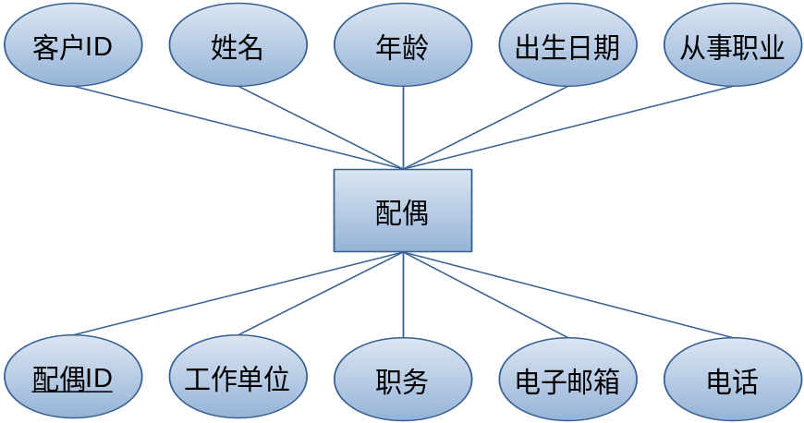
图4-4配偶实体-属性图
子女实体对应的实体—属性图如下：

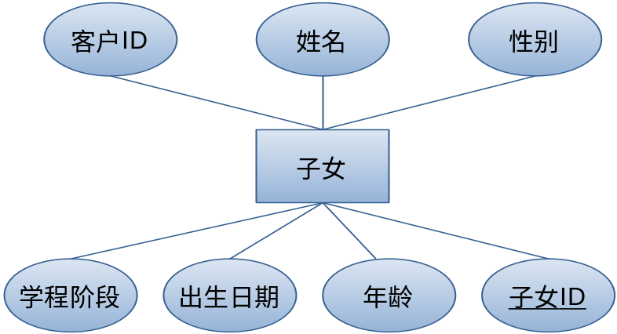
图4-5子女实体-属性图
教育金实体对应的实体—属性图如下：
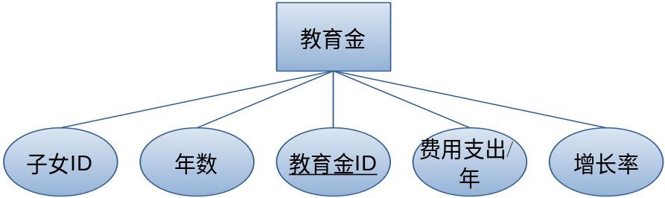
图4-6教育金实体-属性图

家庭收入实体对应的实体—属性图如下：
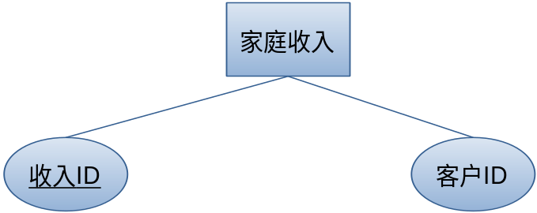
图4-7 家庭收入实体-属性图
工资薪金实体对应的实体—属性图如下：
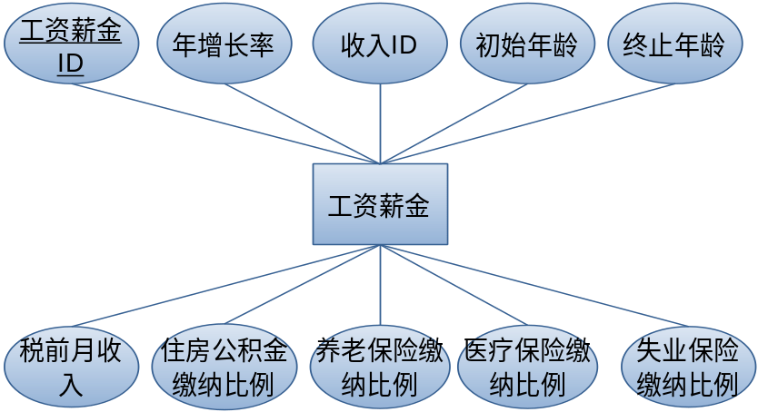
图4-8工资薪金实体-属性图
其他收入实体对应的实体—属性图如下：
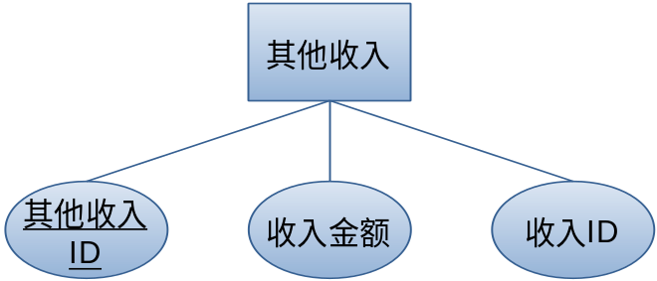
图4-9其他收入实体-属性图
家庭支出实体对应的实体—属性图如下：
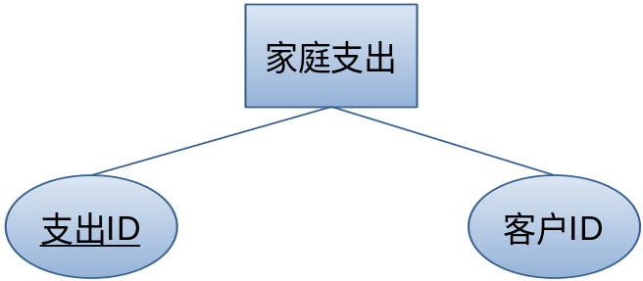
图4-10家庭支出实体-属性图
衣物支出实体对应的实体—属性图如下：
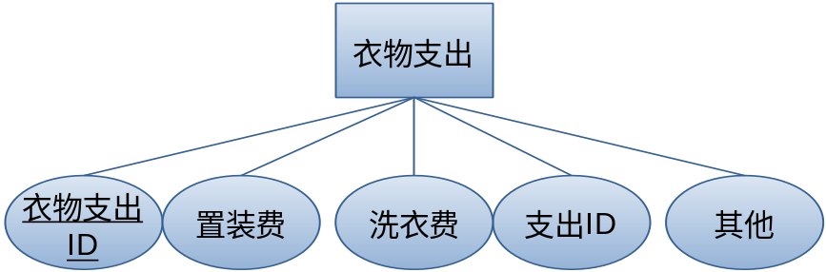
图4-11衣物支出实体-属性图
食物支出实体对应的实体—属性图如下：
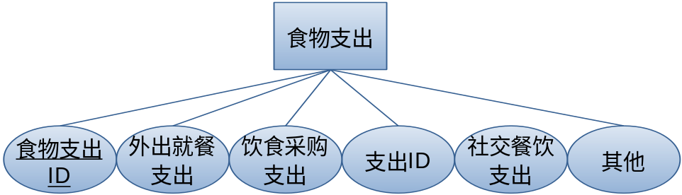
图4-12食物支出实体-属性图

居住支出实体对应的实体—属性图如下：
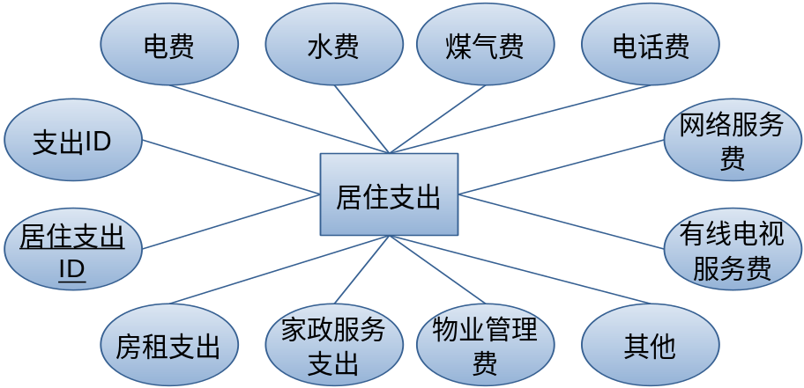
图4-13居住支出实体-属性图

交通支出实体对应的实体—属性图如下：
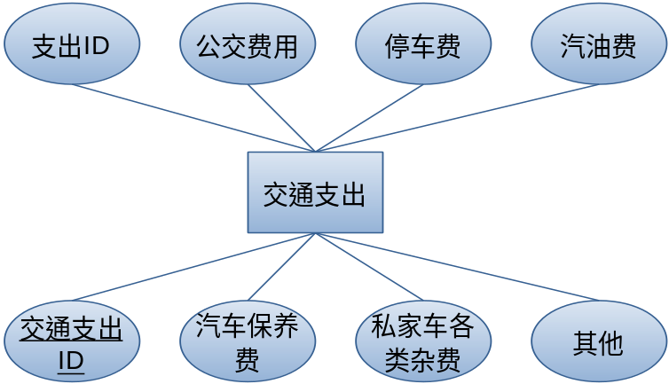
图4-14交通支出实体-属性图
养育支出实体对应的实体—属性图如下：
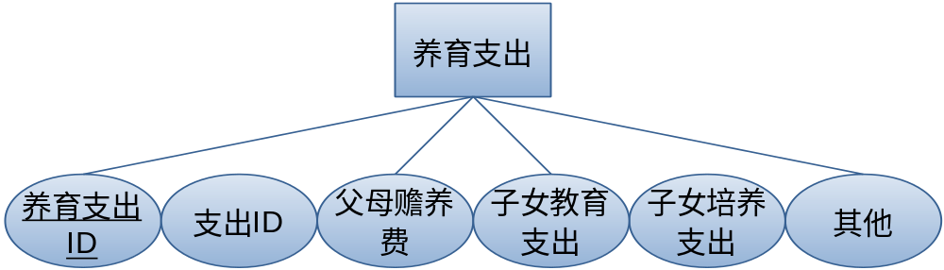
图4-15养育支出实体-属性图
娱乐支出实体对应的实体—属性图如下：
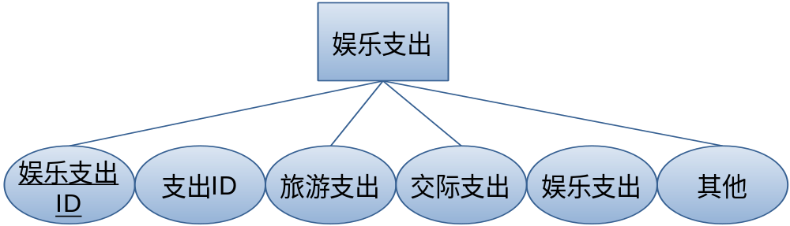
图4-16娱乐支出实体-属性图
医疗支出实体对应的实体—属性图如下：
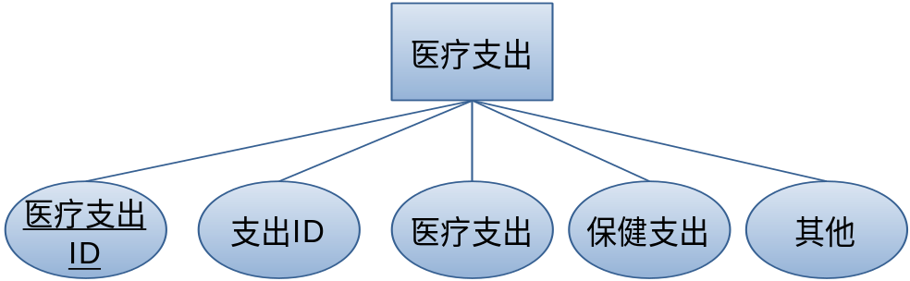
图4-17医疗支出实体-属性图
借贷保障支出实体对应的实体—属性图如下：
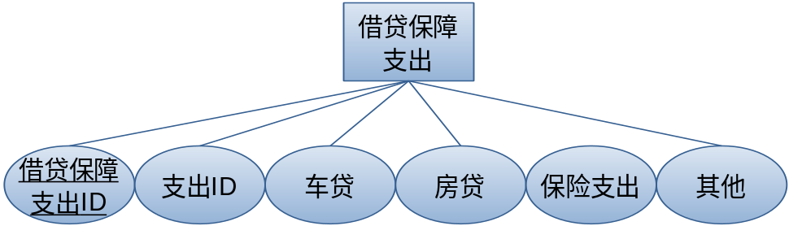
图4-18借贷保障支出实体-属性图
不固定收支实体对应的实体—属性图如下：
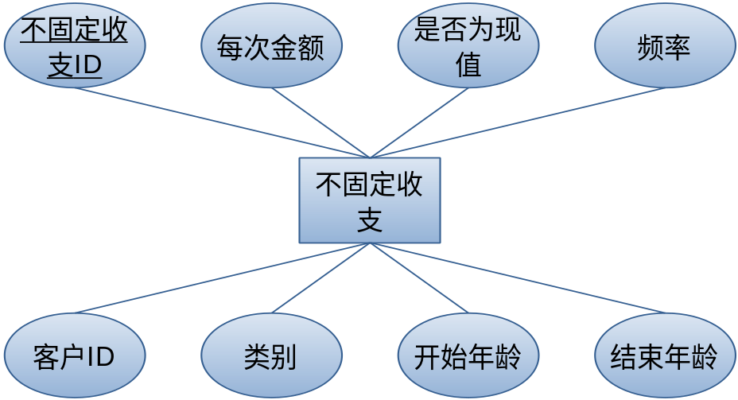
图4-19不固定收支实体-属性图
贷款实体对应的实体—属性图如下：

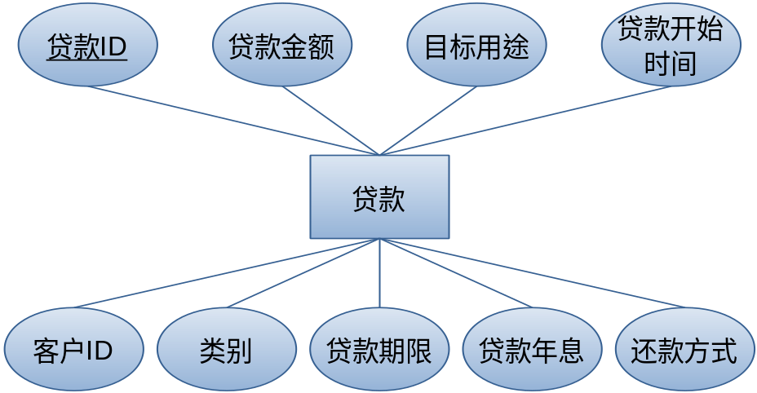
图4-20贷款实体-属性图

资产明细实体对应的实体—属性图如下：
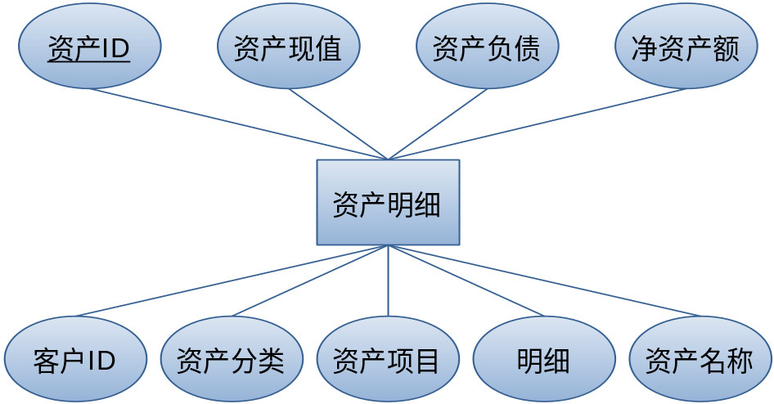
图4-21资产明细实体-属性图
资产分类实体对应的实体—属性图如下：
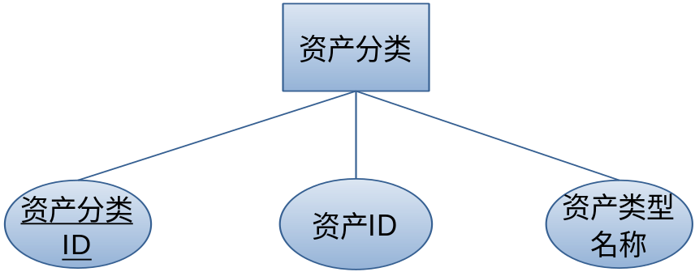
图4-22资产分类实体-属性图

流动性资产实体对应的实体—属性图如下：
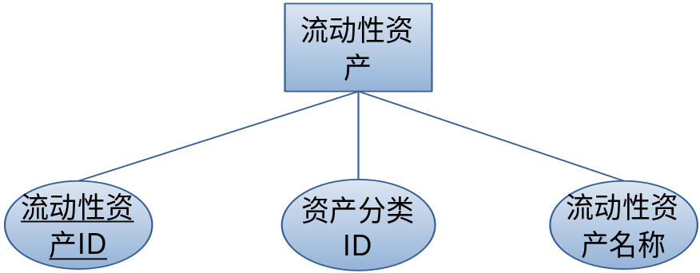
图4-23流动性资产实体-属性图

投资性资产实体对应的实体—属性图如下：
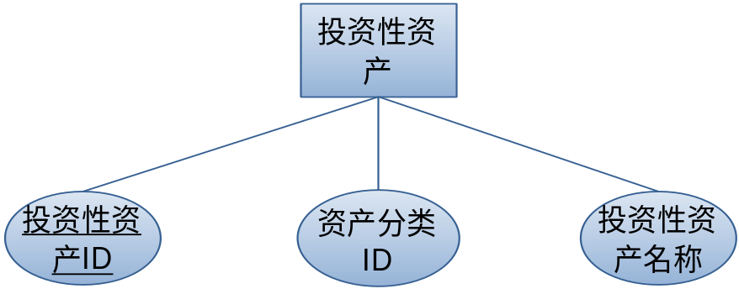
图4-24投资性资产实体-属性图
自用资产实体对应的实体—属性图如下：
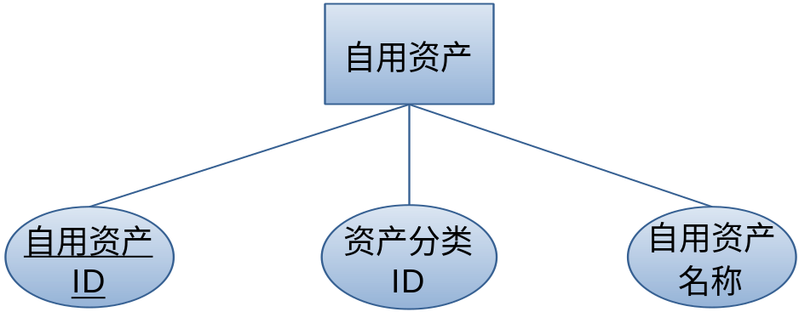
图4-25自用资产实体-属性图
保单实体对应的实体—属性图如下：
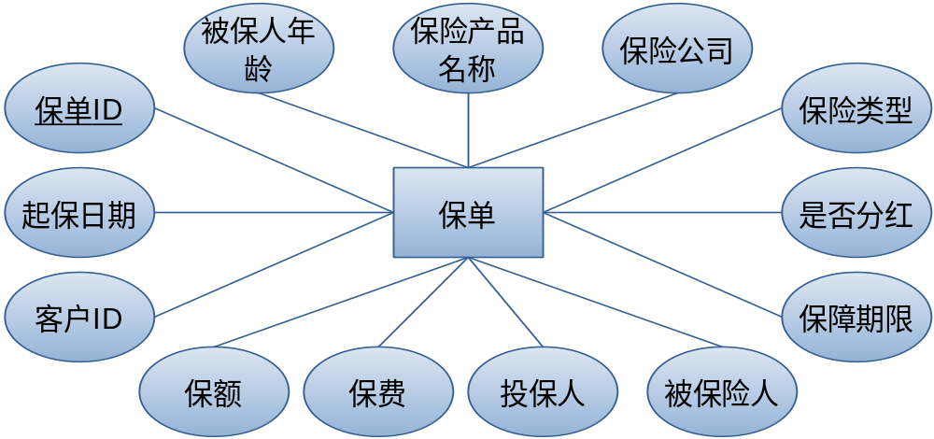
图4-26保单实体-属性图

4.2 数据库逻辑结构设计
数据库逻辑结构设计的主要任务是把数据库概念结构设计阶段得到的概念模型转化为具体DBMS(DataBase Management System)能够支持的对应概念结构模型，并且在此数据模型上进行优化。即首先要把前一部分设计好的E-R图中的实体、实体的属性以及实体之间的联系转化为关系模式。其次，为了能够更好的提高查询效率，我们还应该对得到的关系模式进行优化，并且结合需求分析设计数据库的关系视图，以便在后续的系统开发过程中使用。理财规划软件数据库信息表如下：
表4-1 理财师信息表FinancialPlannerInformation
字段名称 | 数据类型 | 长度 | 特性 | 备注
PlannerID | Int | 10 | 不能为空 | 理财师编号,主键
PlannerName | Varchar | 20 | 不能为空 | 姓名
AccountName | Varchar | 20 | 不能为空 | 账户名
Password | Char | 20 | 不能为空 | 密码

表4-2 客户信息表ClientInformation
字段名称 | 数据类型 | 长度 | 特性 | 备注
ClientID | Int | 10 | 不能为空 | 自动编号,主键
ClientName | varchar | 20 | 不能为空 | 姓名
ClientSex | Char | 2 | 不能为空 | 性别
ClientBirth | Datetime | 8 | 可以为空 | 出生日期
ClientAge | Int | 4 | 可以为空 | 年龄
ClientProfession | varchar | 20 | 可以为空 | 从事职业
Workplace | varchar | 50 | 可以为空 | 工作单位
ClientPost | varchar | 10 | 可以为空 | 职务
ClientTel | varchar | 20 | 可以为空 | 电话
ClientMobile | varchar | 20 | 不能为空 | 手机
ClientEmail | varchar | 50 | 不能为空 | 电子邮箱
SetupTime | DateTime | 8 | 可以为空 | 建立时间
ClientAdress | Varchar | 100 | 可以为空 | 地址
Married | Char | 2 | 可以为空 | 是否已婚
表4-3 配偶信息表SpouseInformation
字段名称 | 数据类型 | 长度 | 特性 | 备注
ClientID | Int | 10 | 不能为空 | 客户编号,外键
SpouseID | Int | 10 | 不能为空 | 自动编号，主键
SpouseName | Varchar | 20 | 不能为空 | 姓名
SpouseBirth | Datetime | 8 | 不能为空 | 出生日期
SpouseAge | Int | 4 | 不能为空 | 年龄
SpouseProfession | Varchar | 20 | 不能为空 | 从事职业
WorkPlace | Varchar | 50 | 不能为空 | 工作单位
SpousePost | Varchar | 20 | 不能为空 | 职务
SpouseTel | Varcha | 20 | 不能为空 | 电话
SpouseMobile | Varchar | 20 | 不能为空 | 手机
SpouseEmail | Varchar | 50 | 不能为空 | 电子邮箱

表4-4 子女信息表ChildInformation
字段名称 | 数据类型 |  | 特性 | 备注
ChildID | Int | 10 | 不能为空 | 子女编号,主键
ClientID | Int | 10 | 不能为空 | 父母编号，外键
ChildName | Varchar | 20 | 不能为空 | 姓名
ChildSex | Char | 2 | 不能为空 | 性别
ChildAge | Int | 4 | 不能为空 | 年龄
StudyPhases | Varchar | 20 | 不能为空 | 学程阶段
ChildBirth | Datetime | 8 | 不能为空 | 出生日期

表4-5 教育金计算参数表TuitionCompute
字段名称 | 数据类型 | 长度 | 特性 | 备注
TuitionID | Int | 10 | 不能为空 | 自动编号,主键
Years | Varchar | 2 | 不能为空 | 年数
CostPerYear | float | 10 | 不能为空 | 费用支出/年
GrowthRate | float | 10 | 不能为空 | 增长率
ChildID | Int | 10 | 不能为空 | 子女编号，外键

表4-6 家庭收入表Income
字段名称 | 数据类型 | 长度 | 特性 | 备注
IncomeID | Int | 10 | 不能为空 | 自动编号，主键
ClientID | Int | 10 | 不能为空 | 客户编号，外键

表4-7 工资薪金计算表SalaryCompute
字段名称 | 数据类型 |  | 长度 | 特性 | 备注
SalaryID | Int |  | 10 | 不能为空 | 自动编号，主键
IncomeID | Int |  | 10 | 不能为空 | 收入编号，外键
PreTaxSalary | Int |  | 20 | 不能为空 | 税前月薪收入
HousingFund | float |  | 10 | 不能为空 | 住房公积金缴纳比例
Medicare | float |  | 10 | 不能为空 | 医疗保险缴纳比例
Endowment | float | 10 |  | 不能为空 | 养老保险缴纳比例
Unemployed | float | 10 |  | 不能为空 | 失业保险缴纳比例
StartAge | Int | 4 |  | 不能为空 | 初始年龄
EndAge | Int | 4 |  | 不能为空 | 终止年龄
GrowthRate | float | 10 |  | 不能为空 | 年增长率

表4-8 其他收入计算表IncomeCompute
字段名称 | 数据类型 | 长度 | 特性 | 备注
OtherIncomeID | Int | 10 | 不能为空 | 自动编号，主键
IncomeID | Int | 10 | 不能为空 | 收入编号，外键
Money | Float | 20 | 不能为空 | 收入金额

表4-9 家庭支出表Expend
字段名称 | 数据类型 | 长度 | 特性 | 备注
ExpendID | Int | 10 | 不能为空 | 自动编号，主键
ClientID | Int | 10 | 不能为空 | 客户编号，外键

表4-10 衣物支出分项表Clothes
字段名称 | 数据类型 | 长度 | 特性 | 备注
ClothesID | int | 10 | 不能为空 | 自动编号，主键
ExpendID | Int | 10 | 不能为空 | 支出编号，外键
Clothing | float | 10 | 可以为空 | 置装费
laundry | float | 10 | 可以为空 | 洗衣费
Others | float | 10 | 可以为空 | 其他

表4-11 食物支出分项表Food
字段名称 | 数据类型 |  | 长度 | 特性 | 备注
FoodID | int |  | 10 | 不能为空 | 自动编号，主键
ExpendID | Int |  | 10 | 不能为空 | 支出编号，外键
DiningOut | float | 10 |  | 可以为空 | 外出就餐支出
Purchase | float | 10 |  | 可以为空 | 饮食采购支出
SocialCatering | float | 10 |  | 可以为空 | 社交餐饮支出
Others | float | 10 |  | 可以为空 | 其他

表4-12 居住支出分项表Reside
字段名称 | 数据类型 | 长度 | 特性 | 备注
ResideID | int | 10 | 不能为空 | 自动编号，主键
ExpendID | Int | 10 | 不能为空 | 支出编号，外键
Housekeeping | float | 10 | 可以为空 | 家政服务支出
Rent | float | 10 | 可以为空 | 房租支出
Property | float | 10 | 可以为空 | 物业管理费
Water | float | 10 | 可以为空 | 水费
EnergyCharge | float | 10 | 可以为空 | 电费
Gas | float | 10 | 可以为空 | 煤气费
Telephone | float | 10 | 可以为空 | 电话费
NetService | float | 10 | 可以为空 | 网络服务费
CableTV | float | 10 | 可以为空 | 有线电视服务费
Others | float | 10 | 可以为空 | 其他

表4-13 交通支出分项表Traffic
字段名称 | 数据类型 |  | 长度 | 特性 | 备注
TrafficID | int |  | 10 | 不能为空 | 自动编号，主键
ExpendID | Int |  | 10 | 不能为空 | 支出编号，外键
Bus | float |  | 10 | 可以为空 | 公交费用
Park | float |  | 10 | 可以为空 | 停车费
petrol | float |  | 10 | 可以为空 | 汽油费
CarMaintain | float |  | 10 | 可以为空 | 汽车保养费
Incidentals | float |  | 10 | 可以为空 | 私家车各类杂费
Others | float | 10 |  | 可以为空 | 其他

表4-14养育支出分项表Support
字段名称 | 数据类型 | 长度 | 特性 | 备注
SupportID | int | 10 | 不能为空 | 自动编号，主键
ExpendID | Int | 10 | 不能为空 | 支出编号，外键
Support | float | 10 | 可以为空 | 父母赡养费
Education | float | 10 | 可以为空 | 子女教育支出
Cultivation | float | 10 | 可以为空 | 子女培育支出
Others | float | 10 | 可以为空 | 其他

表4-15 娱乐支出分项表Amusement
字段名称 | 数据类型 | 长度 | 特性 | 备注
AmusementID | int | 10 | 不能为空 | 自动编号，主键
ExpendID | Int | 10 | 不能为空 | 支出编号，外键
Travel | float | 10 | 可以为空 | 旅游支出
Communicate | float | 10 | 可以为空 | 交际支出
Disport | float | 10 | 可以为空 | 娱乐支出
Others | float | 10 | 可以为空 | 其他

表4-16 医疗支出分项表MedicalCare
字段名称 | 数据类型 | 长度 | 特性 | 备注
MedicalID | int | 10 | 不能为空 | 自动编号，主键
ExpendID | Int | 10 | 不能为空 | 支出编号，外键
Healing | float | 10 | 可以为空 | 医疗支出
HealthCare | float | 10 | 可以为空 | 保健支出
Others | float | 10 | 可以为空 | 其他

表4-17 借贷保障支出分项表LoanAndInsurance
字段名称 | 数据类型 | 长度 | 特性 | 备注
LoanInsuID | int | 10 | 不能为空 | 自动编号，主键
ExpendID | Int | 10 | 不能为空 | 支出编号，外键
Carloan | float | 10 | 可以为空 | 车贷
Housingloan | float | 10 | 可以为空 | 房贷
Insurance | float | 10 | 可以为空 | 保险支出
Others | float | 10 | 可以为空 | 其他
表4-18 不固定收支表NonFixed
字段名称 | 数据类型 | 长度 | 特性 | 备注
NonFixedID | Int | 10 | 不能为空 | 自动编号，主键
ClientID | Int | 10 | 不能为空 | 客户编号，外键
Classes | Varchar | 20 | 不能为空 | 类别
StartAge | Int | 4 | 不能为空 | 开始年龄
EndAge | Int | 4 | 不能为空 | 结束年龄
Frequency | Int | 4 | 不能为空 | 频率
Amount | Float | 10 | 不能为空 | 每次金额
PresentValue | Char | 2 | 不能为空 | 是否为现值
表4-19 贷款分摊表LoanAllocation
字段名称 | 数据类型 | 长度 | 特性 | 备注
LoanID | Int | 10 | 不能为空 | 自动编号，主键
ClientID | Int | 10 | 不能为空 | 客户编号，外键
LoanClasses | Varchar | 10 | 不能为空 | 类别
LoanUse | Varchar | 10 | 不能为空 | 目标用途
LoanSum | float | 10 | 不能为空 | 贷款金额
LoanDividend | Float | 10 | 不能为空 | 贷款年息
StartTime | Datetime | 8 | 不能为空 | 贷款开始时间
LoanTerm | Int | 4 | 不能为空 | 贷款期限（年）
RepayWay | Varchar | 10 | 不能为空 | 还款方式

表4-20 客户资产明细表AssetDetail
字段名称 | 数据类型 | 长度 | 特性 | 备注
AssetID | Int | 10 | 不能为空 | 自动编号，主键
ClientID | Int | 10 | 不能为空 | 客户编号，外键
AssetType | Varchar | 20 | 不能为空 | 资产分类
AssetItem | Varchar | 20 | 不能为空 | 资产项目
AssetDetails | Varchar | 20 | 不能为空 | 明细
AssetName | Varchar | 20 | 不能为空 | 资产名称
AssetValue | float | 20 | 不能为空 | 资产现值
AssetDebt | float | 20 | 不能为空 | 资产负债
AssetSum | float | 20 | 不能为空 | 净资产额

表4-21 客户资产分类表AssetClass
字段名称 | 数据类型 | 长度 | 特性 | 备注
AssetClassID | Int | 10 | 不能为空 | 自动编号，主键
AssetID | Int | 10 | 不能为空 | 资产编号，外键
AssetType | Varchar | 20 | 不能为空 | 资产类型名称
表4-22 流动性资产表LiquidAssets
字段名称 | 数据类型 | 长度 | 特性 | 备注
LiquidAssetsID | Int | 10 | 不能为空 | 自动编号，主键
AssetClassID | Int | 10 | 不能为空 | 资产类型，外键
LiquidAssetsName | Varchar | 20 | 不能为空 | 流动性资产名称

表4-23 自用资产表OwnAssets
字段名称 | 数据类型 | 长度 | 特性 | 备注
OwnAssetsID | Int | 10 | 不能为空 | 自动编号，主键
AssetClassID | Int | 10 | 不能为空 | 资产类型，外键
OwnAssetsName | Varchar | 20 | 不能为空 | 自用资产名称

表4-24 投资性资产表InvestmentAssets
字段名称 | 数据类型 | 长度 | 特性 | 备注
InvestAssetsID | Int | 10 | 不能为空 | 自动编号，主键
AssetClassID | Int | 10 | 不能为空 | 资产类型，外键
InvestAssetsName | Varchar | 20 | 不能为空 | 投资性资产名称

表4-25 保单信息表WarrantyInformation
字段名称 | 数据类型 | 长度 | 特性 | 备注
WarrantyID | Int | 10 | 不能为空 | 保单号码，主键
ClientID | Int | 10 | 不能为空 | 客户编号, 外键
ProductName | Varchar | 20 | 可以为空 | 保险产品名称
Assurer | Varchar | 20 | 可以为空 | 保险公司
InsuranceType | Int | 10 | 可以为空 | 保险类型
Date | datetime | 8 | 可以为空 | 起保日期
Applicant | Varchar | 20 | 可以为空 | 投保人
Assured | Varchar | 20 | 可以为空 | 被保险人
InsuredAge | int | 4 | 可以为空 | 被保人年龄
GuaranteePeriod | Varchar | 10 | 可以为空 | 保障期限
InsuranceCoverage | float | 10 | 可以为空 | 保额(万元)
Premium | float | 10 | 可以为空 | 保费（万/年）
PayYear | Int | 4 | 可以为空 | 保费尚需缴纳年限
Bonus | Char | 2 | 可以为空 | 是否分红

4.3 数据库实施
数据库实施阶段就是在完成数据库的物理设计之后，应用RDBMS提供的数据定义语言和其他实用程序将数据库逻辑设计和物理设计结果严格描述出来，成为DBMS可以接受的源代码，再经过调试产生目标模式，最后组织数据入库的过程。
理财规划软件的各个数据表关系图如下：
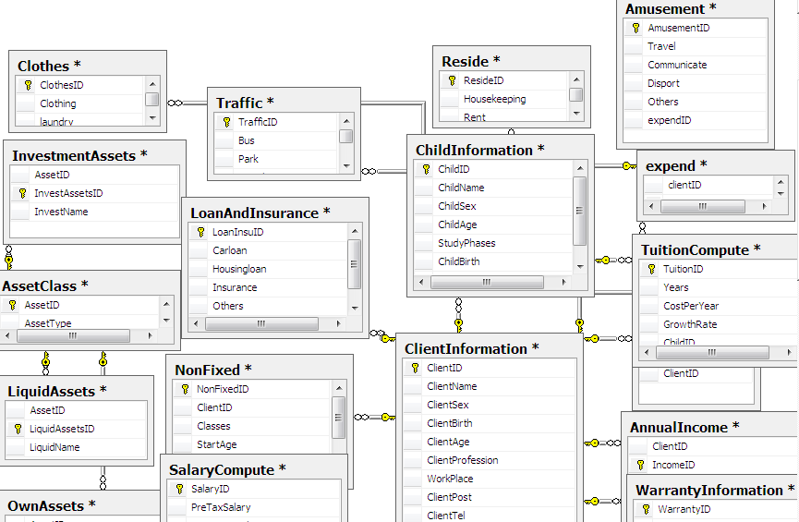
图4.3 理财规划软件各个数据表关系图

4.4 数据库运行和维护
数据库应用系统经过试运行后即可投入正式运行。在数据库系统运行过程中必须不断地对其进行评价、调整和修改。
在使用中必须对数据库出现的各种问题进行解决，定期对数据库进行备份。

5 系统详细设计

5.1 客户管理模块
对客户及配偶的基本信息进行管理，界面简洁，在“客户一览”中记录客户的姓名、性别、电话号码、手记号码、电子邮件地址以及档案建立的时间等信息，方便理财师随时调用客户的资料。在“客户基本信息”中保存了客户基本的家庭情况，是否已婚，是否有子女，出生日期，地址，工作行业和职位等信息。若客户已婚，则再输入配偶信息。客户管理中还包括添加、修改以及删除功能，简单易行。

5.2 子女信息及教育规划模块
- “教育金计算”模块：可输入和保存客户的子女基本信息，包括：子女姓名，出生年月，性别，学程阶段。保存后自动出现在子女信息表上，还可以修改或删除子女信息。
- 同时根据每个孩子的学程阶段，系统提供教育金计算的各项参数（未来各学程阶段的年数、学费现值及其增长率），也可以自己修改输入。
- 在保存学费计算参数后，根据公式自动形成单个孩子未来各学程阶段的教育金现值和终值流量表。
- 如果客户有多个子女，可以依次输入，各子女信息将分别出现在子女信息表上。可以选择子女进行修改删除工作。
- 在“教育金现金流量示意图”模块可显示家庭未来教育金年现金流，由所有孩子对应年份的教育金终值相加所得。
- 输入投资报酬率，根据公式 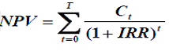和家庭教育金现金流，可计算出所需教育金净现值NPV。
同时为客户建立教育基金，输入客户年收入和教育金缴存比例，带入公式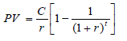求出教育基金总额，比较NPV与PV判断教育基金是否足够支付子女学费。若不够支付，则用公式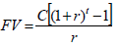求出FV=NPV时的t值，即为教育基金刚好够支付学费的年数。
- 教育规划的流程图如图5-1所示。

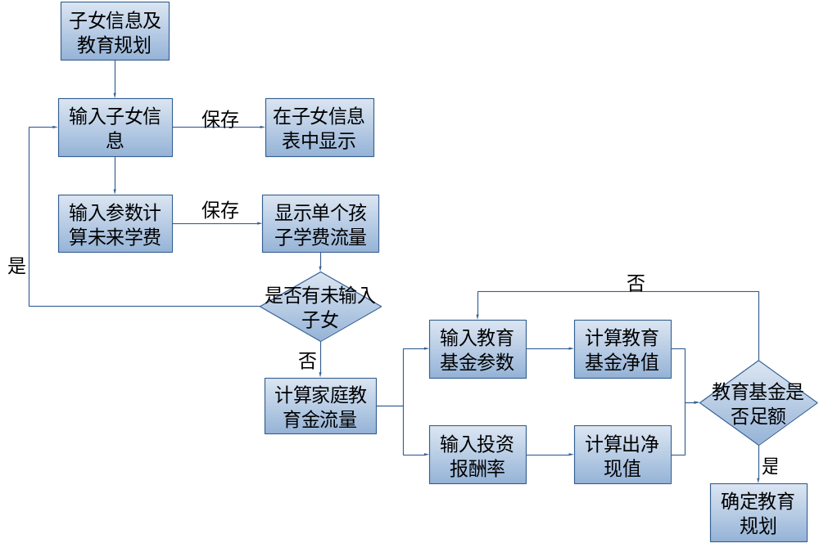
图5-1 教育规划流程图

5.3 客户信息收集的相关模块

5.3.1 客户收入信息
- 客户收入信息分别统计客户和配偶各类型的收入金额，在“输入导向”中输入税前月收入及各收入类型相对应的税率，再输入单项收入的“增长率”，保存后会显示出当前收入类型下税前和税后的现金流。
- 分别输入不同项目的收入，计算出各项税后收入现金流，在“家庭年收入现金流模拟表”中会显示在未来年份里家庭总收入现金流，由客户、配偶的年收入相加所得。
- 收入类型包括了中国税法中规定的11种收入类型，分别为：工资薪金收入，年终奖，劳务报酬所得，稿酬所得，特许权使用费所得，财产租赁所得，财产转让所得，利息、股息、红利所得，偶然所得，个体工商户的生产经营所得，对企事业单位承包经营、承租经营所得。
- 客户收入信息的流程图如图5-2所示。
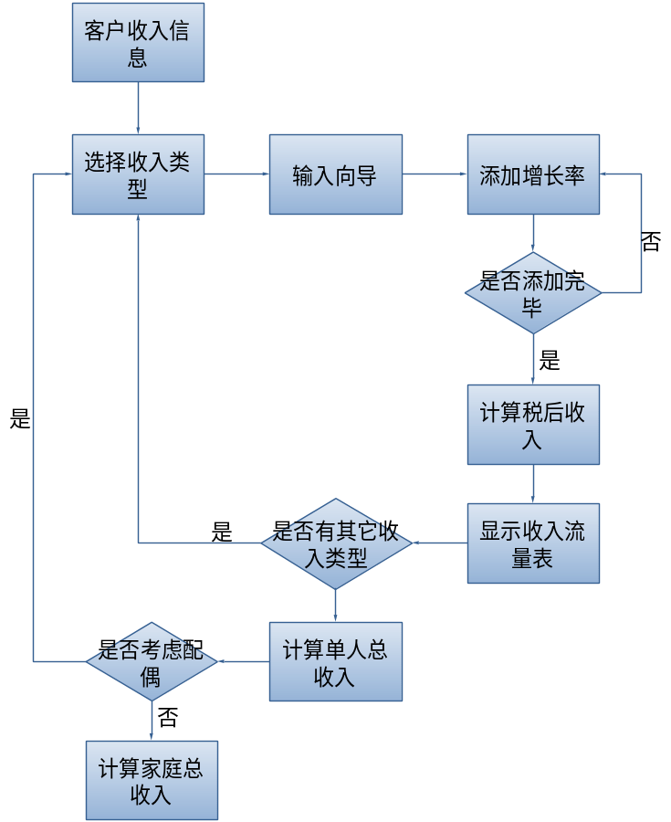
图5-2 客户收入信息流程图

5.3.2 客户家庭年支出
在统计家庭年支出方面采用了简单模式和高级选项两种情况。若客户平时有记账的习惯，则可以通过简单模式记录衣食住行养娱医各主项的支出情况；否则，可在高级模式下由理财师可以帮助客户详细统计各支出分项的数额，加总后得到各主项的消费数额。两种模式均可体现家庭目前的固定生活支出（即生活基本支出）。简单模式也可以帮助理财师在具体调整客户目前的消费状况，模拟在降低消费的情况下，客户未来收入的实现情况，以体现目前消费和未来目标的关系。

5.3.3 客户资产
客户资产包括了家庭的流动性资产、自用资产和投资性资产三大项。 其中，投资性资产作为客户创造理财收入的重要资源，将出现在未来生涯模拟的计算中。同时在家庭综合财务分析中，不仅会出现家庭资产负债的分析，同时也将分别列出家庭所有资产和投资性资产的资产配置情况。

5.3.4 家庭财务保障现状
家庭财务保障现状可以帮助理财师采集客户家庭目前已有的保险信息。 其中包括了保单的具体信息（产品名称、保险公司、保单号码、保单类型起始年份、投保人、被保险人、保障期限、保额、保费、尚需缴纳期限、是否分红等），其中未来可能产生的现金流将出现在未来模拟生涯中）。

5.3.5 不固定收支（未来目标）
不固定支出也即客户未来除了教育金、退休金以外的各项重大支出和收入，这些支出也同样体现了客户家庭未来的生活品质，并通过信息的采集对其进行量化。不固定收入和支出的类别包括了：
不固定收入、赡养支出、医疗保健支出（退休前）、旅游休闲支出、婚姻生育支出（包括了结婚费用、生育费用等子项目）、子女培育支出（教育金以外）、住房支出（包括了购房首付、装修、维修等子项目）、私家车支出（包括了购车收入和换车费用等子项目）以及理财师可自行填入的其他支出等。以上项目均可以填入起始年份和终止年份、频率和金额，以及现值和未来值的选择。

5.3.6 贷款分摊
贷款类别包括了房屋、车辆和其他的贷款类支出情况，其中包括了贷款的目标用途（投资还是自用）、贷款金额、年息、起始时间、贷款期限、还款方式（等额本金或等额本息），添加后将自动计算本息交付额度，出现在未来生涯模拟中。 这个部分的功能不仅能计算客户现在已拥有的贷款额度，同时也能计算客户未来的贷款负担情况。

5.4 退休规划模块
可通过退休后的生活支出，医疗支出、其他支出来规划退休后的支出，并可通过提供的社会养老金计算器计算退休后的收入。
本模块养老金计算器与金融计算器中的养老金领取计算器实现原理相同。关于退休基金的规划部分与子女教育金原理相同。

5.5 未来生涯模拟和展示
前期输入的所有信息都将在这里汇总，能通过电子表格模拟展示客户未来每一年各类收支的现金流状况、净现金流以及投资性资产的额度，同时计算出客户实现其所有理财目标所需的投资报酬率（也即内部报酬率）。 若IRR偏高，则可以回到前面各规划模块适当下调不固定收支出或家庭年支出，直至IRR调整到可实现的范围。

5.6 财务分析模块
目前家庭财务状况分析分为：家庭收入结构分析、支出结构分析、储蓄结构分析、资产负债结构分析、以及综合财务分析5大项。
- 家庭收入结构分析能列出家庭目前主要的收入来源，收入种类，税前和税后的收入额度以及每项收入的占总收入的比例。 从中，理财师可以帮助客户确定家庭的主要收入保护对象，以及收入的稳定性情况。
- 家庭支出结构分析能列出家庭的各项社会性支出、消费性支出、理财性支出以及总支出的具体额度和占比情况。同时在分析说明中，对客户以上三项支出的比率进行了具体的分析，并提出了相应的安全边界。
- 在家庭储蓄结构方面，通过对生活储蓄、理财储蓄、以及储蓄应有方面的计算，以电子表格的形式体现各类储蓄的情况。并计算自由储蓄率和净储蓄率来显示客户目前的储蓄高低状况，以提醒客户储蓄和未来目标之间的关系。
- 在资产负债结构分析中，主要功能包括：
通过流动性资产比率来显示客户目前的流动性状况;
通过投资性资产比率显示客户目前投资性资产的高低，以显示客户是否需要调整目前消费；
通过资产负债比率和融资率以及自用资产负债比率显示客户的信用使用程度，支出客户在信贷方面的风险程度；
通过偿付比率显示客户的资产和信贷规模之间的关系。
- 综合类分析
综合类分析是通过流动比率来展示客户的收入和消费的关系，以帮助客户了解目前在流动性方面的状况；通过财务分担率来显示客户收入和信贷规模之间的关系；同时通过资产配置分别向客户展示整体资产（总资产）和投资性资产的资产配置状况，以确定客户是否能获得长期而稳定的投资回报以满足人生不同阶段的需求。

5.7 保险规划模块
- 保险规划由较为简单的生命价值法和较为复杂的遗属需求法两种方法组成。
- 生命价值法是通过对家庭主要成员未来收入的模拟，并减去其个人生活支出，得到其未来历年的净收入，并将其折现为现值，以示如果家庭失去该成员的收入，其家庭未来生活收入的缺口现值。家庭主要成员的个人支出占家庭总支出的比例，在“客户家庭支出栏”中需要预先设定。
- 遗属需求法是通过对客户家庭未来支出的模拟，以显示家庭在其主要成员的收入灭失后所带来的资金缺口。 在这个部分中，该软件允许理财师帮助客户适当调整发生保险事故后的各类家庭目标（包括教育
金规划，和其他各类不固定收支）。

5.8 金融计算器模块
在系统各规划模块中可按需求进行相应的个税计算、贷款计算以及未来社会养老金计算。本模块作为独立的金融工具为理财师在规划系统之外提供便捷的计算功能，包括保险金缴纳计算器、个税计算器、养老金领取计算器、时间价值类计算器、储蓄类计算器、购房类计算器。各计算器的设计原理分析如下：

5.8.1 保险金缴纳计算器
- 输入：上年度平均月工资X, 上年度本市职工月平均工资Y,
单位缴存比例，个人缴存比例（系统提供参考数值见下表）
- 计算：每月缴纳养老保险金，医疗保险金，失业保险金，住房公积金 ，其中单位缴存、个人缴存
缴存比例参考值
 | 养老保险 | 医疗保险 | 失业保险 | 住房公积金 | 工伤保险 | 生育保险
单位缴费 | 20% | 6% | 2% | 10% | 1% | 1%
个人缴费 | 8% | 2% | 1% | 10% | 0 | 0

- 计算原理：
首先确定个人缴费基数：若X60%Y ,则社保缴费基数为60%Y;
若300%Y X60%Y ,则社保缴费基数为X;
若X300%Y ,则社保缴费基数为300%Y
再计算三险一金：
养老保险金 个人缴存=缴费基数*8% 单位缴存=Y*20%
医疗保险金 个人缴存=缴费基数*2% 单位缴存=Y*6%
失业保险金 个人缴存=缴费基数*1% 单位缴存=Y*2%
住房公积金 个人缴存=缴费基数*10% 单位缴存=Y*10%

5.8.2 个税计算器
- 工资薪金所得
- 输入：薪金收入w
- 计算：应纳税额，税后收入
- 计算原理： 适用七级超额累进税率 按月计征
应纳税所得额= 月工资收入–三险一金缴费–3500元
应纳税额=应纳税所得额× 适用税率—速算扣除数
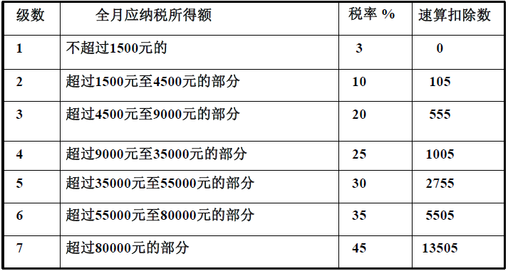
- 计算过程：系统默认本次薪金收入=上年度平均月工资=上年度本市职工月平均工资，在此基础上进行三险一金的计算，可以显示出此默认值，用户修改后重新计算。
三险一金=w*(8%+2%+1%+10%)
应纳税所得额R= w*(1-8%+2%+1%+10%)-3500
判断R属于以上区间的哪一个，按所对应的税率和速算扣除数带入应纳税额的公式
税后收入= 薪金收入–应纳税额
- 年终奖
- 输入：税前收入
- 计算：个人所得税，税后收入
- 计算原理：
- 获奖当月个人的工资所得高于(或等于)3500
计算公式：应纳个人所得税税额=年终奖金总额×适用税率-速算扣除数（其中适用税率和速算扣除数是按年终奖总额除以12个月，按其商数对照工资、薪金所得项目税率表确定的）
例如：年终奖24000，当月工资5100元。以24000除以12，所得商数2000对应的适用税率为10%，速算扣除数为105，年终奖金应纳税额为：24000×10%-105=2295(元)
- 获奖当月个人的工资所得低于3500
计算公式： 应纳个人所得税税额=(年终奖总额+当月工资-3500)×适用税率-速算扣除数。（其中适用税率和速算扣除数是按(年终奖总额+当月工资-3500)/12，其商数对照工资、薪金所得项目税率表确定的）
例如：年终奖金12000元，当月工资为3000元，则12000+3000-3500=11500，以11500除以12，其商数958.33对应的适用税率为3%，速算扣除数为0，年终奖金应纳税额为：11500 ×3%=345(元)。
- 劳务报酬所得
- 输入：税前收入
- 计算：应纳税额，税后收入
- 计算原理：适用三级超额累进税率 按次计算
每次收入不超过4,000元的：应纳税所得额= 每次收入额-800元
每次收入在4,000元以上的：应纳税所得额= 每次收入额×(1 - 20%)
应纳税额= 应纳税所得额× 适用税率- 速算扣除数
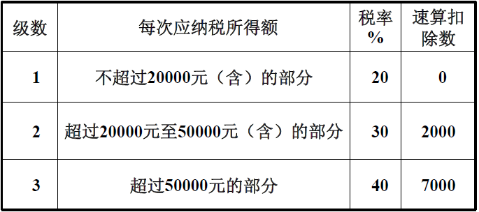

- 稿酬所得
- 输入：税前收入 w
- 计算：应纳税额，税后收入
- 计算原理：按次计算
每次收入不超过4,000元的：应纳税所得额= 每次收入额- 800元每次收入在4,000元以上的： 应纳税所得额= 每次收入额× (1 - 20%)
适用20%的比例税率（再减征30%）
应纳税额= 应纳税所得额× 20% × (1 - 30%)
- 计算过程：若w4000,R=W-800
若w4000,R=W*(1-20%)
应纳税额Z=R*20%*(1-30%)
- 特许权使用费所得
- 输入：税前收入 w
- 计算：应纳税额，税后收入
- 计算原理：按次计算
每次收入不超过4,000元的：应纳税所得额= 每次收入额- 800元每次收入在4,000元以上的： 应纳税所得额= 每次收入额× (1 - 20%)
适用20%的比例税率
应纳税额= 应纳税所得额× 20%
- 计算过程：若w4000,R=W-800
若w4000,R=W*(1-20%)
应纳税额Z=R*20%
- 财产租赁所得
- 输入：税前收入W, 相关税费和修缮费 X
- 计算：个人所得税Z , 税后收入P
- 计算原理：按次计算
设A=每次收入额- 与租赁财产有关的税费和修缮费
若A不超过4000：应纳税所得额=A-800
若A高于4000：应纳税所得额=A× (1 - 20%)
适用20%的比例税率
应纳税额= 应纳税所得额× 20%
- 计算过程：
若W-X4000,R=W-X-800 Z=20% (W-X-800 )
P=W-20% (W-X-800 )若W-X4000,R=（W-X）*(1-20%) Z= （W-X）*(1-20%) *20%
P=W-（W-X）*(1-20%) *20%
- 财产转让所得
- 输入：税前收入W, 财产原值X, 转让有关税费Y
- 计算：个人所得税Z , 税后收入P
- 计算原理：按次计算
应纳税所得额= 收入额-（买入时支付的价款+ 买入时的税费- 转让时的税费适用20%的比例税率
应纳税额= 应纳税所得额× 20%
- 计算过程：R=W-X-Y
应纳税额Z=20%( W-X-Y) 税后收入P=W-20%( W-X-Y)
- 利息、股息、红利所得
- 输入：税前收入 w
- 计算：应纳税额，税后收入
- 计算原理： 应纳税额= 每次取得的收入额× 20%
- 计算过程：应纳税额Z=20%W 税后收入P=W(1-20%)
- 偶然所得
- 输入：税前收入 w
- 计算：应纳税额，税后收入
- 计算原理： 应纳税额= 每次取得的收入额× 20%
- 计算过程：应纳税额Z=20%W 税后收入P=W(1-20%)

- 个体工商户的生产经营所得
- 输入：年度收入总额W，成本费用及损失Y,
- 计算：个人所得税 Z，税后收入
- 计算原理：适用五级超额累进税率 按年计算
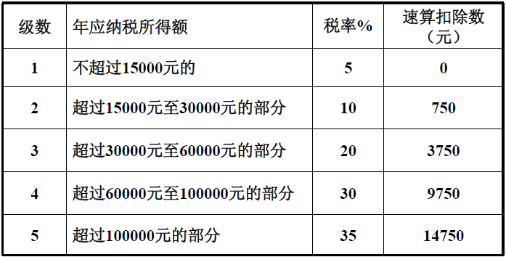
应纳税所得额= 收入总额- 不包含业主工资的成本费用及损失- 3,500元/月× 12月
应纳税额= 应纳税所得额× 适用税率- 速算扣除数
- 计算过程：R=W-Y-3500*12
判断R属于以上区间的哪级，按所对应税率和速算扣除数带入应纳税额的公式。
税后收入=年度收入总额W–应纳税额
- 对企事业单位承包经营、承租经营所得
- 输入：税前收入 w
- 计算：应纳税额，税后收入
- 计算原理： 适用五级超额累进税率 按年计算
应纳税所得额=收入总额- 3,500元/月× 12月

5.8.3 养老金领取计算器
- 输入：出生日期A, 参加工作日期B, 首次社保缴费日期D, 预计退休年龄C, 首次缴费时基本工资X, 现在基本工资Y, 上年全市月平均工资Z ，估工资年增长率g, 预估全市平均工资年增长率G
(假设本人月平均缴费工资指数为1.5)
- 计算：基础养老金 个人账户养老金 过渡性养老金 合计
- 计算原理：养老金=基础养老金+个人账户养老金+过渡性养老金=（统筹地上年度职工月平均工资＋本人指数化月平均缴费工资）/2×缴费年限（含视同缴费年限）×1％＋个人账户储存额/ 计发月数+过渡性养老金
- 计算过程：
- 基础养老金：
- 缴费年限N：(D-A)为参加社保时的年龄 [C-(D-A)]为缴费年限 (D-B)为视同缴费 年限
则N=C-(D-A)+(D-B)=C+A-B
- 基础养老金：(Z+1.5*Z)/2*N%
- 个人账户养老金：
- 个人账户储存额Q：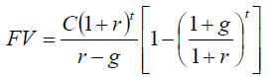
(假设年投资回报率r=3%) 其中g已知，C=12X*0.08, T=N=C+A-B
- 计发月数R：若C=60，R=139; 若C=55，R=170; 若C=50，R=195;
- 个人账户养老金：Q/R
- 过渡性养老金：若时间D晚于2006.1.1，则过渡性养老金为零
否则，过渡性养老金=(D-B)*15
- 基本养老金合计=基础养老金+个人账户养老金+过渡性养老金

5.8.4 时间价值类计算器
- 货币现在价值计算器
- 输入：现在日期t1 ，未来日期 t2 ，计算方式（年/月/日），未来价值FV，通胀率R
- 计算现在价值PV
- 计算原理：
若计算方式为年，则复利次数t=t2-t1, r=R ， 将FV, t, r代入公式算出PV
若计算方式为月，则复利次数t=12(t2-t1), r=R/12 将FV, t, r代入公式算出PV
若计算方式为日，则复利次数t=360(t2-t1), r=R/360 将FV, t, r代入公式算出PV
- 货币未来价值计算器
- 输入：现在日期t1 ，未来日期 t2 ，计算方式（年/月/日），现在价值PV，通胀率r
- 计算未来价值FV
- 计算原理：根据
若计算方式为年，则复利次数t=t2-t1, ,r=R ， 将PV, t, r代入公式算出FV
若计算方式为月，则复利次数t=12(t2-t1) ,r=R/12 ，将PV, t, r代入公式算出FV
若计算方式为日，则复利次数t=360(t2-t1) , r=R/360，将PV, t, r代入公式算出FV

5.8.5 储蓄类计算器
- 财富目标计算器
- 输入：财富目标FV, 初始余额PV, 储蓄年数t, 年回报率r
- 计算每个月的储蓄额C
- 计算原理：期末年金终值公式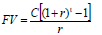
- 计算过程：将已知FV, PV, t ,r 带入公式
算出每月的现金流C
- 储蓄目标金额计算器
- 输入：储蓄开始日期， 初始余额PV, 每次储蓄额C, 储蓄频率(年/季/月/日)， 储蓄年数n, 年回报率R，
- 计算：储蓄目标金额FV
- 计算原理：若储蓄频率为年，则储蓄次数t=n ,回报率r=R
若储蓄频率为季，则储蓄次数t=4n , 回报率r=R/4
若储蓄频率为月，则储蓄次数t=12n 回报率r=R/12
若储蓄频率为日，则储蓄次数t=360n 回报率r=R/360
分别将不同情况下的t, r带入公式即可求出对应不同储蓄频率下的储蓄目标金额FV

5.8.6 购房类计算器
- 购房能力计算器
- 输入：每月最大支付金额Y
支付明细：月均保险费及其他成本A 月均相关费用B
贷款信息：首付款P 贷款期限(月) T 贷款年利率R
- 计算：所能够买的房产总价S
- 计算原理：贷款方式默认为等额本息，则每年支付的利息和平均相等，根据期末年金现值公式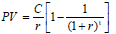，其中已知PV=S-P , C=Y-A-B , r=R/12 , t=12T 可求出S
- 贷款月付金额计算器
- 输入：房屋购买价格S , 首付款金额P , 按揭贷款月数T , 贷款利率R ， 贷款方式（选择等额本金或等额本息）
- 计算：贷款月付金额C
- 计算原理：
- 若选择贷款方式为等额本息，则根据，其中已知PV=S-P , r=R/12 , t=12T 可求出C
- 若选择贷款方式为等额本金，则通过贷款的总的本金额度计算平均还本，然后根据剩余的本金金额来计算利息。这种还款方式每期支付的本金不变，利息递减。依次计算从第一到第N期的每月还款金额，
第N个月还款金额=借款本金/借款月数+(借款本金-累计已还本金额)×月利率
=S/T+[S-(N-1）*S/T]*R/12

6 系统实现及运行效果

6.1 登陆界面
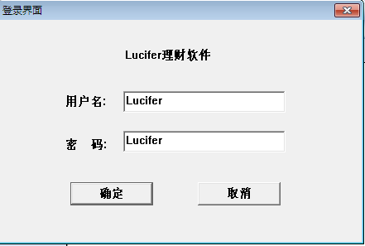
图6-1 登陆界面

6.2 主界面

6.2.1 界面图
主界面为“客户一览”功能，左栏列出各功能模块，与功能模块图3-2一致，一级栏目有“客户管理”“客户财务状况及目标”“展示与分析”“金融计算器”如图6-2所示
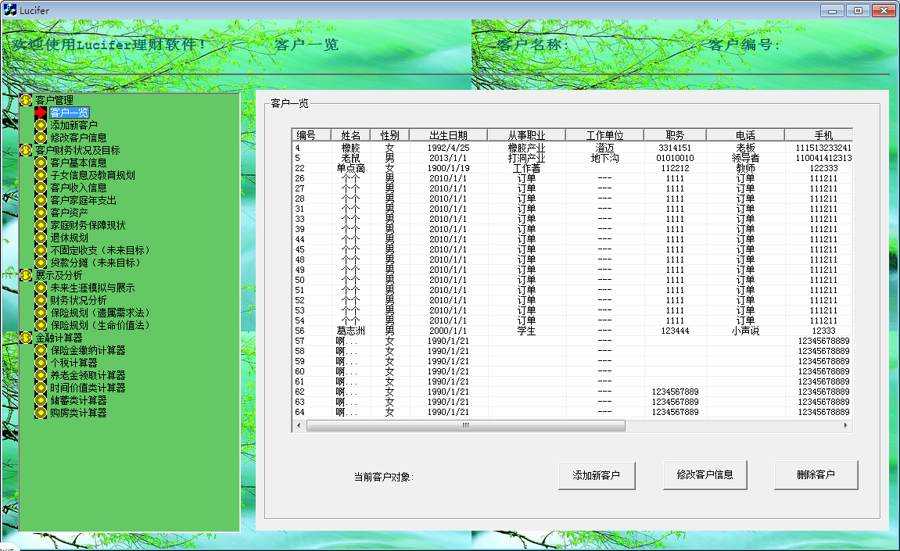
图6-2 主界面

6.2.2 实现代码
// 设置CListCtrl控件为报表格式等显示风格
m_List.ModifyStyle(0,LVS_REPORT);
m_List.SetExtendedStyle(LVS_EX_GRIDLINES|LVS_EX_FULLROWSELECT|LVS_EX_HEADERDRAGDROP);
// 显示客户一览所有客户数据
// 清空控件数据
m_List.DeleteAllItems();
// 得到已经连接好的数据库连接对象m_pConnection和记录集对象m_pRecordset;
m_pConnection = ((CLuciferDlg *)AfxGetMainWnd())->m_pConnection;
m_pRecordset = ((CLuciferDlg *)AfxGetMainWnd())->m_pRecordset;
// 如果数据库没有连接成功的话，m_pConnection == NULL ，就返回
if(m_pConnection == NULL)
{
MessageBox("m_pConnection == NULL");
return;
}
// 提交并执行select * from ClientInformation语句
m_pConnection->CursorLocation = adUseServer;
m_pRecordset.CreateInstance("ADODB.Recordset");
m_pRecordset->Open("select * from ClientInformation",_variant_t((IDispatch*)m_pConnection,true),
adOpenStatic,adLockOptimistic,adCmdText);
// 检验记录集对象是否为空或者没有记录
if(m_pRecordset == NULL) return;
if((m_pRecordset->BOF)||(m_pRecordset->adoEOF)) return;
// 记录集对象移动首条记录
m_pRecordset->MoveFirst();
_variant_t vClientID, vClientName, vClientSex, vClientBirth, vClientProfession,
vWorkPlace, vClientPost, vClientTel, vClientMobile, vClientEmail, vSetupTime, vClientAdress, vMarried;
int temp = 0 ;

6.3 客户收入信息模块

6.3.1 界面图及操作过程
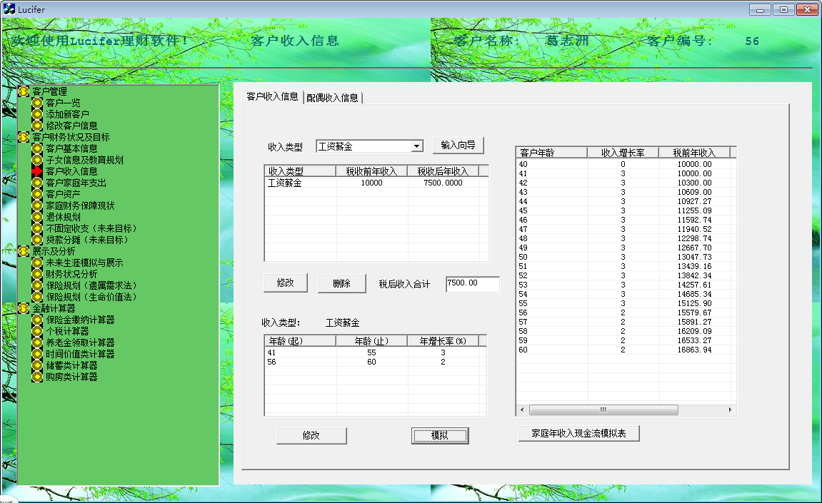
图6-3 客户收入界面
首先选择收入类型，在“输入向导”中选择税前还是税后收入，若为税前，再输入三险一金的参考比例，如图6-4
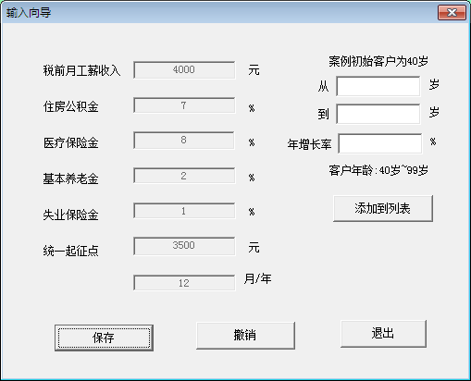
图6-4 输入向导
保存后，在左侧收入类型信息表中就添加了这条记录，如图6-5
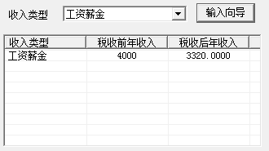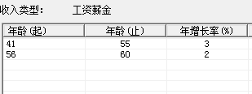
图6-5 收入类型信息表 图6-6 增长率信息表
再分阶段输入预期增长率（一般以50、55、60岁可能的退休时点为界）每输入一个阶段就会在增长率信息表中增加一条记录，直至添加完所有的阶段，如图6-6所示
输入完成后退出，显示该项收入的模拟进度，如图6-7所示，其中税前年收入按增长率计复利得到，税后年收入以对应的税前收入按七级累进税率扣除得到。
（只有工资薪金的税务计算需要以上参数，别的收入类型计算只需要输入金额。）
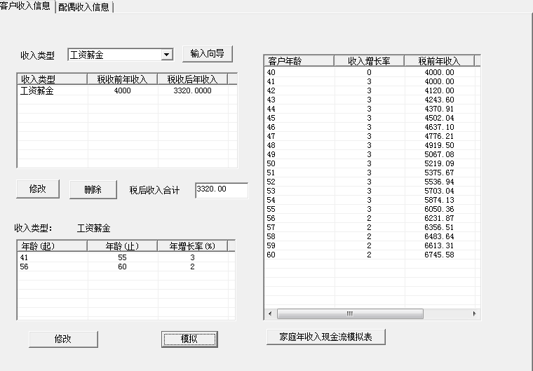
图6-7 收入模拟进度表
继续输入客户以及配偶的各项收入类型，在输入向导中填入金额和增长率，则模拟显示该项收入进度。
全部输入后进入家庭年收入现金流模拟表，如图6-8

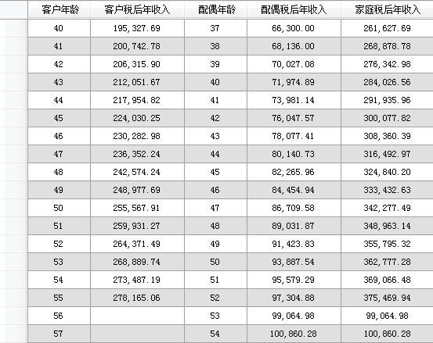
图6-8 家庭收入现金流模拟表

6.3.2 实现代码
// 清空 m_ListThree;
m_ListThree.DeleteAllItems();
// 获得工资薪金
int ic = m_C.GetCurSel();
CString strtype;
m_C.GetLBText(ic,strtype);
CString sal;bool tag = false;
for(int in = 0;in<m_ListOne.GetItemCount();in++)
{

int i=40;
double dsal = (double)atof(sal);
double dsalAfterTax = dsal;
for(int j=0;j<m_ListTwo.GetItemCount();j++)
{
// 起始确保在40岁以后（包括40岁）(模拟)
int nstart = _ttoi(m_ListTwo.GetItemText(j,0));
if(nstart <40)
{
MessageBox("请修改年龄，确保在40岁以后（包括40岁）！");
return;
}
int nend = _ttoi(m_ListTwo.GetItemText(j,1));
// 40岁后，增长率为0的年龄段
for(int ino = i; ino <nstart;ino++)
{
CString str,strsal,strsalAfterTax;
str.Format("%d",i);
m_ListThree.InsertItem(i-40,str);
m_ListThree.SetItemText(i-40,1,"0");
strsal.Format("%0.2f",dsal);
m_ListThree.SetItemText(i-40,2,strsal);
// 扣除税后工资
dsalAfterTax = CalculateAfterTax(dsal,1,m_dhouserate,m_dmedrate,m_doldrate,m_deprrate,m_dtong);
strsalAfterTax.Format("%0.2f",dsalAfterTax);
m_ListThree.SetItemText(i-40,3,strsalAfterTax);
i++;
}
// 40岁后，增长率为非0的年龄段
CString rate = m_ListTwo.GetItemText(j,2);
for(int iYes = nstart;iYes<=nend;iYes++)
{
CString str,strsal,strsalAfterTax;
str.Format("%d",iYes);
m_ListThree.InsertItem(iYes-40,str);
m_ListThree.SetItemText(iYes-40,1,rate);
strsal.Format("%0.2f",dsal);
m_ListThree.SetItemText(iYes-40,2,strsal);
// 扣除税收后工资
dsalAfterTax = CalculateAfterTax(dsal,1,m_dhouserate,m_dmedrate,m_doldrate,m_deprrate,m_dtong);strsalAfterTax.Format("%0.2f",dsalAfterTax);
m_ListThree.SetItemText(iYes-40,3,strsalAfterTax);
// 工资增长
dsal = dsal*(1+atof(rate)/100); i++; }
}

6.4 客户资产模块

6.4.1 界面图及操作过程
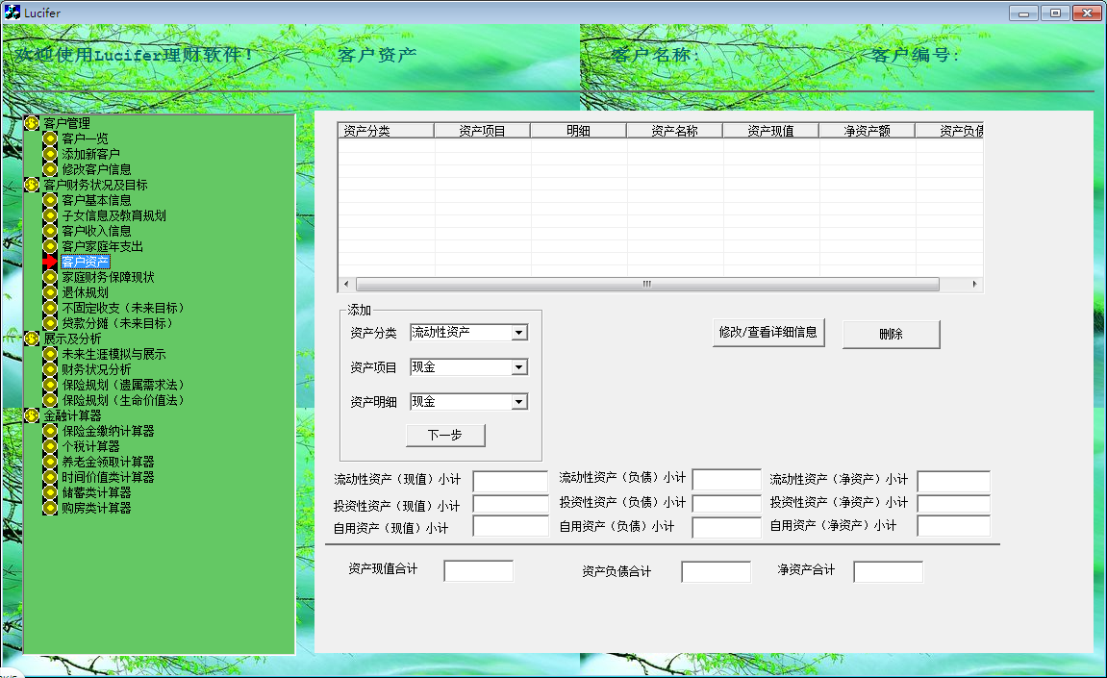
图6-9 客户资产模块
添加资产时，按照资产分类——资产项目——资产明细逐步细化选择资产类型，按不同输入框要求填写明细。选择流动性资产，输入框如图6-10
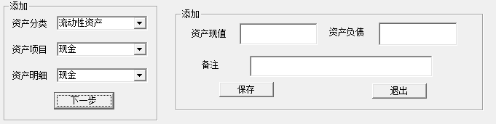
图6-10 资产明细输入框
每录入一条资产信息会在界面上方的资产信息表中显示，如图6-11所示
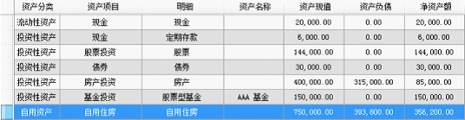
图6-11 资产信息表
资产数据分类统计在界面下方，前三行分别统计流动性资产、投资性资产和自用资产的现值、负债以及净资产额相加情况；最后一行的数据由所在列相加得到。如图6-12所示
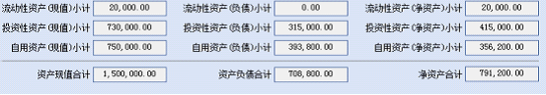
图6-12 资产分类统计表
这个表格在后面的家庭资产负债结构分析中要用到。

6.5 家庭年支出模块

6.5.1 界面图及操作过程
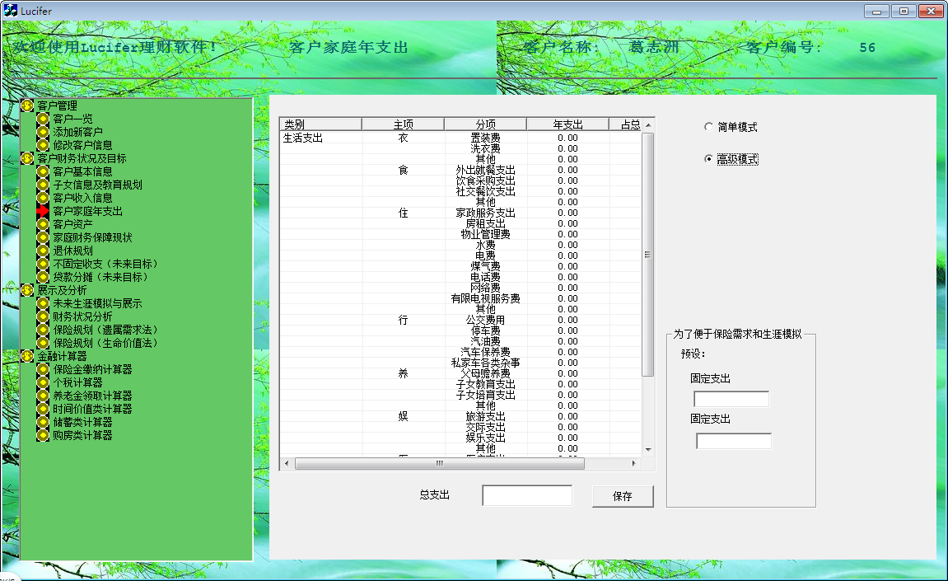
图6-13 家庭年支出界面图
客户家庭年支出模块包括简单模式和高级模式，简单模式下，可直接输入各类主项的年支出金额，在高级模式下，细分各项统计算出每类支出。如图6-14为高级模式，图6-15为简单模式
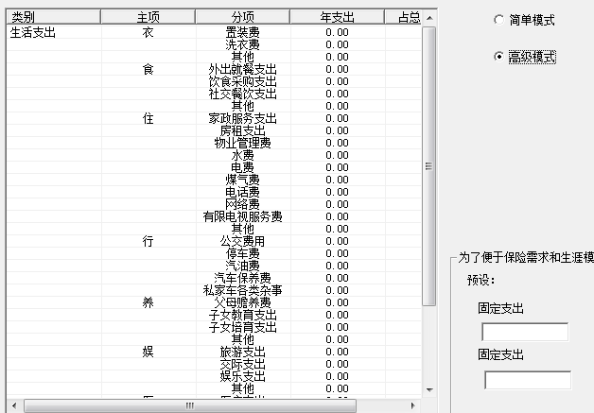
图6-14高级模式
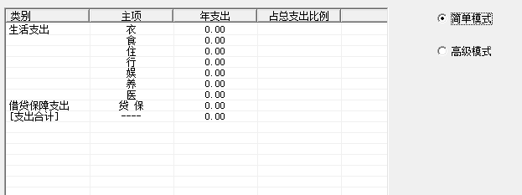
图6-15简单模式

6.6 金融计算器模块
计算器模块的实现代码见附录

6.6.1 保险金缴纳计算器
保险金缴纳计算器包括个人缴纳的三险一金——养老保险金，医疗保险金，失业保险金，住房公积金，还有仅由企业缴纳工伤保险金，失业保险金。这六种保险金除比例不同之外计算原理完全相同，界面相同，如图6-16所示
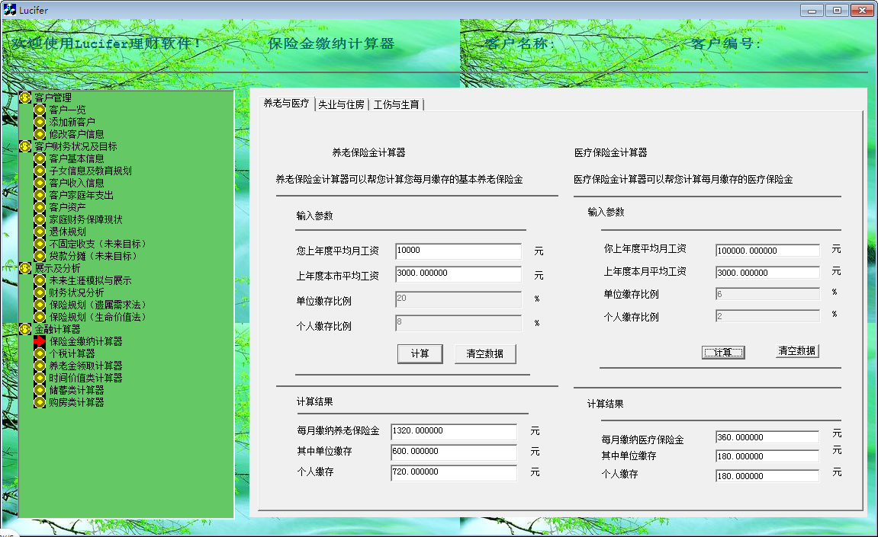
图6-16 保险金缴纳计算器界面图

6.6.2 个税计算器
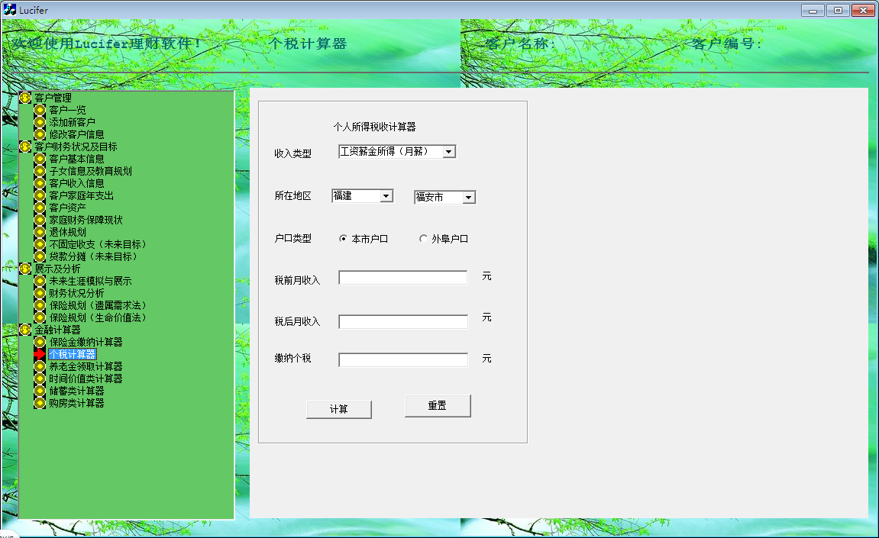
图6-17 个税计算器界面图

6.6.3 养老金领取计算器

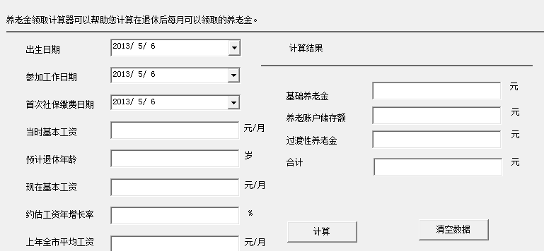
图6-18 养老金领取计算器界面图

6.6.4 时间价值类计算器
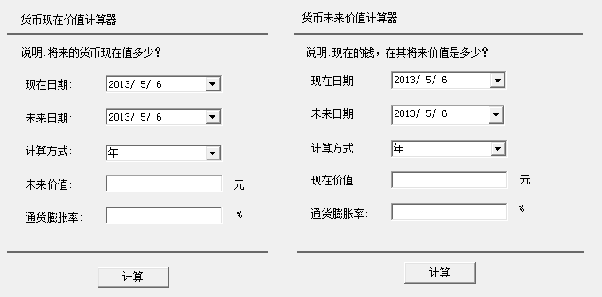
图6-19 时间价值类计算器界面图

6.6.5 储蓄类计算器

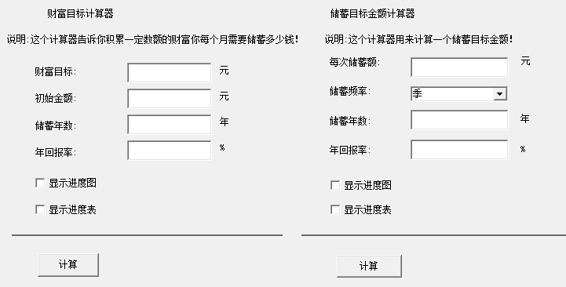
图6-19 储蓄类计算器界面图

7 功能测试

7.1 测试目标
测试是为了发现程序中的错误而执行的过程,测试的目的就是在系统投入生产性运行之前,尽可能多的发现系统中的错误。

测试步骤
在测试过程中对每个功能逐一测试，其具体操作如下：
1、测试是否能够正常登录。
2、测试是否能够进行一些简单和复杂的添加、修改、删除操作。
3、测试是否能够完成一些原先设定的功能，比如保险金计算等。

测试评价
1、测试结果：功能基本都能实现。
2、软件能力：经测试证实该软件在各方面的综合能力较好。
3、存在的不足：有些考虑不周，功能可以进行扩展。
4、测试结论：该软件基本上满足了理财规划软件的基本功能，且功能基本上可以实现。

总 结
本课题由我和另外一名队友共同完成，我主要负责的部分是需求分析、数据库设计和系统设计。我把各功能模块的设计原理和界面图做好后交给队友实现，我们分工明确，在有限的时间里各自研究，一起讨论。
开发设计理财规划系统是我大学期间所学专业与将来工作的一个契合点，结合理财规划过程中工具落后的问题，便提出了本课题的研究设计。虽然此前已经很熟悉金融理财的工作过程，但要完全流程化设计还是遇到很多困难，特别是在进行养老、购房、教育、旅游等多目标规划和设计理财规划书导出的时候。此外，本系统逻辑结构比较复杂，因为在“全生涯模拟展示”和“财务状况分析”模块，所有的数据都来自于前面各规划模块，所以在设计数据库的时候，一方面要缕清逻辑结构，另一方面要满足数据库的第三范式。本系统抽象出的概念实体比较多，画系统E-R图和进行数据库表设计时容易在外键设计上出错。
受时间及队员水平限制，系统有些功能还未实现，离专业化的理财规划系统还相差较远。虽然还没能实现一个功能全面的理财规划系统，但金融计算器模块已经完全实现，这部分在设计计算原理时也倾注了很多心血。此次毕业设计对我来说是一次非常好的学习和实践的机会。通过系统功能和结构的设计，能够检验和巩固我们以前学过的知识和技术。通过此次毕业设计，让我对大学四年所学的知识有了一次系统的结合，并且有了实际的项目经验。这对我将来的学习和工作都将产生巨大的积极作用。

致 谢
时光如梭，转眼毕业在即。回想在大学求学的四年，心中充满无限感激和留恋之情。感谢母校为我们提供良好的学习环境，使我们能够在此专心学习，陶冶情操。谨向我的指导教师周辉老师致以最诚挚的谢意！本次毕业设计的顺利完成离不开XXX老师悉心的指导与帮助，从论文的选题到体系的安排，从观点推敲到字句斟酌，无不凝聚着他的心血。自从信息检索的课堂开始，周老师几乎影响着我整个大学后半段的学习和生活。他不但耐心细致的指导我的学习，解答我的困惑，在学术上言传身教；同时他严谨的治学态度，渊博的知识和对新知识始终渴求的生活态度也深深影响着我，使我对未来的人生征程充满期待与渴望。在此衷心的感谢周老师！
感谢计算机系的全体老师，你们教予我的不仅是专业知识，更是为人的道理，伴着我们从青涩走向成熟。正是你们的人格魅力使我一次次踏进学科的殿堂,让我从不了解计算机科学与技术专业慢慢过渡到喜欢这个专业。知识或许会淡忘，但为人做事的道理和思维模式会积淀下来，成为我人生格局的一部分。
感谢与我一同完成毕业设计的队友以及给予我帮助的同学。开发设计的过程中遇到了很多难题，如果没有你们一起研究讨论，没有你们的建议、帮助和鼓励，那么最初的设计想法可能很难付诸实现。
感谢论文答辩组的各位老师，能够在百忙之中审阅我的论文，并且还将给我提出很多宝贵意见。
感谢我的父母以及同窗四年的同学及好友，感谢你们的相伴以及对我一如既往的支持、帮助和鼓励。衷心的感谢你们！
本科生涯的结束，意味着人生新阶段的开始，我将带着对海南大学信息学院的这份不舍与热爱展开新的征程，将来以更好的人生姿态回到这片热土，回报我的母校与社会。

参考文献
[1] 赵永发，由大伟．Visual C++开发宝典．第四版．北京：机械工业出版社，2012．
[2] 李琳娜．Visual C++开发技术大全．第四版．北京：清华大学出版社，2010．
[3] 胡超，闫玉宝．亮剑Visual C++项目开发案例导航．第四版．北京：电子工业出版社，2012．
[4] 刘锐宁，梁水，李伟明．Visual C++开发实战1200例．第四版．北京：清华大学出版社，2011．
[5] 邹建．数据库系统设计、实现与管理．第八版．北京：清华大学出版社，2012．
[6] 陈国建，游梁，张建辉．Visual C++宝典．第四版．北京：电子工业出版社，2011．
[7] 周进, 朱训林, 张宏林．Visual C++实用教程 ,北京:人民邮电出版社,2008.06
[8] 许福, 舒志, 张威．Visual C++程序设计技巧与实例,北京:中国铁道出版社, 2003.4
[9] 宋坤, 刘锐宁, 马文强．Visual C++视频技术方案宝典 ,北京:人民邮电出版社,2008.10
[10] (美) Ivor Horton．Visual C++ 2010入门经典,北京:清华大学出版社,2010
[11] 肖宏伟．Visual C++实效编程百例,北京:人民邮电出版社,2004
[12] 韩存兵．Visual C++ 数据库编程实战, 北京: 科学出版社,2003.9
[13] 启明工作室．Visual C++ + SQL Server数据库应用系统开发与实例,北京:人民邮电出版社,2004

附 件
金融计算器模块源代码
保险金缴纳计算器-----养老保险金计算器
// 控件 ---- 》CString，将控件上的文本赋予CString变量的值
this->UpdateData(true);
// CString--》float，将CString变量转化成doulbe型
double fMonSalary = atof(m_MonSalary); // 你上年度平均工资
double fAvgSalary = atof(m_AvgSalary); // 上年度本市平均工资
double fUnitPut = atof(m_UnitPut); // 单位缴存比例
fUnitPut = fUnitPut/100;
double fPenPut = atof(m_PenPut); //个人缴存比例
fPenPut = fPenPut/100;
//
double fJiaoFeiJiShu ; //缴费基数
if(fMonSalary < 0.6*fAvgSalary)
{
fJiaoFeiJiShu = 0.6 * fAvgSalary;
}
else if(fMonSalary > 3*fAvgSalary)
{
fJiaoFeiJiShu = 3 * fAvgSalary;
}
else
{
fJiaoFeiJiShu = fMonSalary;
}
// 个人缴存
double fPenPutMoney = fJiaoFeiJiShu * fPenPut;
// 单位缴存
double fUnitPutMoney = fAvgSalary * fUnitPut;
// float -----> CString，将double型转化成CString变量值
m_PenPutMoney.Format("%f",fPenPutMoney);
m_UnitPutMoney.Format("%f",fUnitPutMoney);
m_MonPension.Format("%f",(fPenPutMoney+fUnitPutMoney));
//CString --- >控件，控件显示CString变量的值
this->UpdateData(false);

个税计算器-----工资薪金所得（月薪）计算器
// 收入，CString -》double
double dshuiqian= (double)atof(m_shuiqian);
// 应纳所得税,三险一金比例暂时默认不变
double dOld = 0.08;
double dMed = 0.02;
double dEpr = 0.01;
double dHouse = 0.1;
double dSuodeshui = dshuiqian*(1-(dOld+dMed+dEpr+dHouse))-3500;
//针对应纳所得税，适用的税率和速算扣除
double dRate[7] = {0.03,0.1,0.2,0.25,0.30,0.35,0.45};
double dKouchu[7] = {0,105,555,1005,2755,5505,13505};
// 应纳税额dSum
double dSum = 0;
// 获得组合框的文本，判断是否为“工资薪金所得（月薪）”
int i=m_income.GetCurSel();
CString str ;
m_income.GetLBText(i,str);
if(str == "工资薪金所得（月薪）")
{
if(dSuodeshui <= 1500)
{
dSum = dSuodeshui*dRate[0] - dKouchu[0];
}

else if(dSuodeshui >1500 && dSuodeshui <=4500)
{
dSum = (1500*dRate[0]-dKouchu[0])
+(dSuodeshui - 1500)*dRate[1]-dKouchu[1];
}
else if(dSuodeshui >4500 && dSuodeshui <=9000)
{
dSum = (1500*dRate[0]-dKouchu[0])
+(4500 - 1500)*dRate[1]-dKouchu[1]
+(dSuodeshui - 4500)*dRate[2]-dKouchu[2];
}
else if(dSuodeshui > 9000&&dSuodeshui <= 35000)
{
dSum = (1500*dRate[0]-dKouchu[0])
+(4500 - 1500)*dRate[1]-dKouchu[1]
+(9000 - 4500)*dRate[2]-dKouchu[2]
+(dSuodeshui - 9000)*dRate[3]-dKouchu[3];
}
else if(dSuodeshui >35000 && dSuodeshui<=55000)
{
dSum = (1500*dRate[0]-dKouchu[0])
+(4500 - 1500)*dRate[1]-dKouchu[1]
+(9000 - 4500)*dRate[2]-dKouchu[2]
+(35000 - 9000)*dRate[3]-dKouchu[3]
+(dSuodeshui - 35000)*dRate[4]-dKouchu[4];
}
else if(dSuodeshui > 55000 && dSuodeshui <=80000)
{

dSum = (1500*dRate[0]-dKouchu[0])
+(4500 - 1500)*dRate[1]-dKouchu[1]
+(9000 - 4500)*dRate[2]-dKouchu[2]
+(35000 - 9000)*dRate[3]-dKouchu[3]
+(55000 - 35000)*dRate[4]-dKouchu[4]
+(dSuodeshui - 55000)*dRate[5]-dKouchu[5];
}
else
{
dSum = (1500*dRate[0]-dKouchu[0])
+(4500 - 1500)*dRate[1]-dKouchu[1]
+(9000 - 4500)*dRate[2]-dKouchu[2]
+(35000 - 9000)*dRate[3]-dKouchu[3]
+(55000 - 35000)*dRate[4]-dKouchu[4]
+(80000 - 55000)*dRate[5]-dKouchu[5]
+(dSuodeshui - 80000)*dRate[6]-dKouchu[6];
}
// 税后收入
m_shuihou.Format("%0.2f",dshuiqian-dSum);
// 个税
m_geshui.Format("%0.2f",dSum);
}
else if(str == "年终奖")
{

}

个税计算器-----年终奖计算器
else if(str == "年终奖")
{
double dnianzhongjiang = 24000; //暂时默认年终奖为2400；
double dyuezhongjiang = dnianzhongjiang/12; //平均每月得到的奖金
if(dshuiqian<=3500) // 当月个人的工资所得低于或等于3500
{
if(dyuezhongjiang<=1500)
{

dSuodeshui = (dnianzhongjiang + dshuiqian - 3500)*dRate[0]-dKouchu[0];
}
else if(dyuezhongjiang >1500&&dyuezhongjiang <=4500)
{
dSuodeshui = (dnianzhongjiang + dshuiqian - 3500)*dRate[1]-dKouchu[1];

}
else if(dyuezhongjiang >4500 && dyuezhongjiang <=9000)
{
dSuodeshui = (dnianzhongjiang + dshuiqian - 3500)*dRate[2]-dKouchu[2];

}
else if(dyuezhongjiang >9000 && dyuezhongjiang <= 35000)
{
dSuodeshui = (dnianzhongjiang + dshuiqian - 3500)*dRate[3]-dKouchu[3];

}
else if(dyuezhongjiang >35000 && dyuezhongjiang <=55000)
{
dSuodeshui = (dnianzhongjiang + dshuiqian - 3500)*dRate[4]-dKouchu[4];

}
else if(dyuezhongjiang >55000 && dyuezhongjiang <= 80000)
{
dSuodeshui = (dnianzhongjiang + dshuiqian - 3500)*dRate[5]-dKouchu[5];

}
else
{
dSuodeshui = (dnianzhongjiang + dshuiqian - 3500)*dRate[6]-dKouchu[6];

}

m_shuihou.Format("%0.2f",dshuiqian-dSuodeshui);
m_geshui.Format("%0.2f",dSuodeshui);
}
else//dshuiqian > 3500 当月个人的工资所得高于3500
{
if(dyuezhongjiang<=1500)
{

dSuodeshui = (dnianzhongjiang )*dRate[0]-dKouchu[0];
}
else if(dyuezhongjiang >1500 && dyuezhongjiang <=4500)
{
dSuodeshui = (dnianzhongjiang)*dRate[1]-dKouchu[1];

}
else if(dyuezhongjiang >4500 && dyuezhongjiang <=9000)
{
dSuodeshui = (dnianzhongjiang)*dRate[2]-dKouchu[2];

}
else if(dyuezhongjiang >9000 && dyuezhongjiang <= 35000)
{
dSuodeshui = (dnianzhongjiang )*dRate[3]-dKouchu[3];

}
else if(dyuezhongjiang >35000 && dyuezhongjiang <=55000)
{
dSuodeshui = (dnianzhongjiang)*dRate[4]-dKouchu[4];

}
else if(dyuezhongjiang >55000 && dyuezhongjiang <= 80000)
{
dSuodeshui = (dnianzhongjiang)*dRate[5]-dKouchu[5];

}
else
{
dSuodeshui = (dnianzhongjiang )*dRate[6]-dKouchu[6];

}

// 税后收入
m_shuihou.Format("%0.2f",dshuiqian-dSuodeshui);
// 个税收入
m_geshui.Format("%0.2f",dSuodeshui);

}

个税计算器-----劳务报酬所得
else if(str == "劳务报酬所得")
{
// 适用率
double dRatelao[3] = {0.2,0.3,0.4};
// 速算扣除
double dKouchulao[3] = {0,2000,7000};
// 个税
double geshui = 0;
if(dshuiqian <= 4000)
{
dSuodeshui = dshuiqian - 800;
}
else// > 4000
{
dSuodeshui = dshuiqian*(1-0.2);
}

if(dSuodeshui <=20000)
{
geshui = dSuodeshui*dRatelao[0]-dKouchulao[0];

}
else if(dSuodeshui > 20000 && dSuodeshui <= 50000)
{
geshui = 20000*dRatelao[0]-dKouchulao[0]
+(dSuodeshui - 20000)*dRatelao[1]-dKouchulao[1];
}
else
{
geshui = 20000*dRatelao[0]-dKouchulao[0]
+(50000 - 20000)*dRatelao[1] - dKouchulao[1]
+(dSuodeshui - 50000)*dRatelao[2]-dKouchulao[2];

}
// 个税
m_geshui.Format("%0.2f",geshui);
// 税后收入
m_shuihou.Format("%0.2f",dshuiqian-geshui);

个税计算器-----养老金领取计算器
//获取出生日期
CTime time1;
//获取参加工作日期
CTime time2;
// 获取首次参加工作日期
CTime time3;
m_date1.GetTime(time1);
m_date2.GetTime(time2);
m_date3.GetTime(time3);
// 缴费年限
int N = time1.GetYear() + _ttoi(m_tuixiuage) - time2.GetYear() ;
// 基础养老金
double dYueGongZhi = atof(m_yuegongzi);
double dJichu = (dYueGongZhi + dYueGongZhi*1.5)/2*N*0.01;
m_jichu.Format("%0.2f",dJichu);
// 个人账户养老金
double nC = atof(m_yuegongzi)*12*0.08; // C
double nRate = 0.03; //预计投资回报率为3%
double dG = atof(m_gongzinianzhongjiang)/100; //增长率
int nT = N;
double dFV = nC*pow(1+nRate,nT)/(nRate-dG)*(1-pow((1+dG)/(1+nRate),nT));
// 计发月数
int nR;
if(_ttoi(m_tuixiuage) == 60)
{
nR = 139;
}
else if(_ttoi(m_tuixiuage) == 55)
{
nR = 170;
}
else if(_ttoi(m_tuixiuage) == 50)
{
nR = 195;

}
else
{
MessageBox("请将退休年龄设置为50,55,60中一个！");
return;
}

double q = dFV/nR;

m_zhanghucunchu.Format("%0.2f",q);
// 过渡性养老金
double dGuodu;
if(time2.GetYear()>=2006)
{
dGuodu = 0;
}
else
{
dGuodu = (time3.GetYear()-time2.GetYear())*15;
}
m_yanglao.Format("%0.2f",dGuodu);
// 养老金总和
m_sum.Format("%0.2f",dGuodu + q +dJichu);
this->UpdateData(false);

时间价值类计算器
// 获取时间始点和终点
CTime time1;
CTime time2;
m_date1.GetTime(time1);
m_date2.GetTime(time2);
// 计算时间差
int nT = time2.GetYear()-time1.GetYear();
// 获取计算类型
CString strDate;
int i = m_C1.GetCurSel();
m_C1.GetLBText(i,strDate);
double r,w,dnow;
// 膨胀率
r = atof(m_p)/100;
// 将来值
w = atof(m_w);
if(strDate == "年")

{
dnow = w/pow(1+r,nT);
}
else if(strDate == "月")
{
dnow = w/pow(1+r/12,nT*12);
}
else// strDate == "日"
{
dnow = w/pow(1+r/360,nT*360);
}
// 控件显示现值
CString str;
str.Format("%0.2f",dnow);
((CEdit *)(this->GetDlgItem(IDC_S1)))->SetWindowText("将来的货币，现值的价值是"+str+"元");

储蓄类计算器
// 每次储蓄额
double dC;
// 储蓄年数
int nYear = _ttoi(m_year);
// 初始金额
double dchushi = atof(m_chushi);
// 回报率
double dRate = atof(m_rate)/100;
// 储蓄目标金额
double dfv = atof(m_fv);
// 按要求，计算每次储蓄额
dC = (dfv-dchushi)*dRate/(pow(1+dRate,nYear)-1);
// 显示信息
CString strC ;
strC.Format("%0.2f",dC);
((CEdit *)(this->GetDlgItem(IDC_S1)))->SetWindowText("你要积累"+m_fv+"的金额"+",每月需要储蓄"+strC+"元。");

